МУНИЦИПАЛЬНОЕ КАЗЕННОЕ ДОШКОЛЬНОЕ
ОБРАЗОВАТЕЛЬНОЕ УЧРЕЖДЕНИЕ
«ДЕТСКИЙ САД «СОЛНЫШКО»

«ПРИНЯТО» |  | «УТВЕРЖДАЮ»
на заседании Совета педагогов |  | Заведующая МКДОУ «Д/с «Солнышко»
от «___» __________ 20___ г. |  | Юсупова Р.Н. _____________________
Протокол № _____ |  | «___» __________ 20___ г.

Основная образовательная программа
МКДОУ «Детский сад «Солнышко»

с.Н-Казанище
Буйнакский район
СОДЕРЖАНИЕ

I. ЦЕЛЕВОЙ РАЗДЕЛ
1.1 Пояснительная записка
1.1.1 Цели и задачи реализации Программы
1.1.2 Принципы и подходы к формированию Программы
1.2 Планируемые результаты освоения программы

II. СОДЕРЖАТЕЛЬНЫЙ РАЗДЕЛ
2.1 Описание образовательной деятельности в соответствии с направлениями развития ребенка
2.1.1 Образовательная область «Социально-коммуникативное развитие»
2.1.2 Образовательная область «Познавательное развитие»
2.1.3 Образовательная область «Развитие речи»
2.1.4 Образовательная область «Художественно-эстетическое развитие»
2.1.5 Образовательная область «Физическое развитие»
2.1.6 Региональный компонент
2.1.7 Особенности взаимодействия педагогического коллектива с семьями воспитанников
2.1.8 Взаимодействие ДОУ и социума

III. ОРГАНИЗАЦИОННЫЙ РАЗДЕЛ
3.1 Материально-техническое обеспечение программы
3.2 Обеспечение методическими рекомендациями и средствами обучения и воспитания
3.3 Организация режима пребывания детей в образовательном учреждении
3.4 Особенности организации развивающей предметно-пространственной среды
I. ЦЕЛЕВОЙ РАЗДЕЛ ОБРАЗОВАТЕЛЬНОЙ ПРОГРАММЫ

1.1 Пояснительная записка

Основная образовательная программа МКДОУ «Детский сад «Солнышко» разработана в соответствии с федеральным государственным образовательным стандартом дошкольного образования (Приказ Министерства образования и науки РФ от 17 октября 2013 г. №1155) и с учетом учебно-методического комплекта «От рождения до школы» под редакцией Н.Е.Вераксы, Т.С.Комаровой, М.А.Васильевой.

Программа реализуется на родном (кумыкском) языке.

Основная общеобразовательная программа МКДОУ «Детский сад «Солнышко» обеспечивает разностороннее развитие детей от 3 до 7 лет с учетом их возрастных и индивидуальных особенностей по основным направлениям развития: физическому, социально-личностному, познавательно-речевому и художественно-эстетическому. Программа обеспечивает предоставление равных стартовых возможностей для всех детей, достижение воспитанниками готовности к школе.
Режим работы «Детский сад «Солнышко» реализуется по шестидневной рабочей неделе в режиме сокращенного дня - 9 часов, с 8-00 до 17-00.
Образовательная программа МКДОУ разрабатывалась в соответствии с требованиями основных нормативных документов:
- Федеральным законом «Об образовании в РФ» (Принят 29 декабря 2012 года N 273-ФЗ);
- Постановлением Главного государственного санитарного врача Российской Федерации от 15 мая 2013 г. N 26 «Санитарно-эпидемиологические требования к устройству, содержанию и организации режима работы дошкольных образовательных организаций» (Санитарно-эпидемиологические правила и нормативы СанПиН 2.4.1.3049-13);
- «Порядок организации и осуществления образовательной деятельности по основным общеобразовательным программам дошкольного образования», (Утвержден приказом Министерства образования и науки Российской Федерации от 30 августа 2013 г. N1014);
- Федеральный государственный образовательный стандарт дошкольного образования (утв. приказом Министерства образования и науки РФ от 17 октября 2013 г. N 1155);
- с документами локального уровня МКДОУ «Детский сад «Солнышко».
1.1.1 Цели и задачи реализации программы

Цель программы: позитивная социализация и всестороннее развитие ребенка дошкольного возраста в адекватных его возрасту детских видах деятельности.

Задачи:
- охрана и укрепление физического и психического здоровья детей, в том числе их эмоционального благополучия;
- обеспечение равных возможностей для полноценного развития каждого ребѐнка в период дошкольного детства независимо от места
- проживания, пола, нации, языка, социального статуса, психофизиологических и других особенностей (в том числе ограниченных возможностей здоровья);
- обеспечение преемственности целей, задач и содержания образования, реализуемых в рамках образовательных программ различных уровней (далее – преемственность основных образовательных программ дошкольного и начального общего образования);
- создание благоприятных условий развития детей в соответствии с их возрастными и индивидуальными особенностями и склонностями, развитие способностей и творческого потенциала каждого ребѐнка как субъекта отношений с самим собой, другими детьми, взрослыми и миром;
- объединение обучения и воспитания в целостный образовательный процесс на основе духовно-нравственных и социокультурных ценностей и принятых в обществе правил и норм поведения в интересах человека, семьи, общества;
- формирование общей культуры личности детей, в том числе ценностей здорового образа жизни, развитие их социальных, нравственных, эстетических, интеллектуальных, физических качеств, инициативности, самостоятельности и ответственности ребѐнка, формирование предпосылок учебной деятельности;
- обеспечение вариативности и разнообразия содержания Программы организационных форм дошкольного образования, возможности формирования Программ различной направленности с учѐтом образовательных потребностей, способностей и состояния здоровья детей;
- формирование социокультурной среды, соответствующей возрастным, индивидуальным, психологическим и физиологическим особенностям детей;
- обеспечение психолого-педагогической поддержки семьи и повышение компетентности родителей (законных представителей) в вопросах развития и образования, охраны и укрепления здоровья детей.

Основные задачи образовательных областей:

Социально – коммуникативное развитие
- Присвоение норм и ценностей, принятых в обществе, включая моральные и нравственные ценности.
- Развитие общения и взаимодействия ребѐнка со взрослыми и сверстниками.
- Становление самостоятельности, целенаправленности и саморегуляции собственных действий.
- Развитие социального и эмоционального интеллекта, эмоциональной отзывчивости, сопереживания.
- Формирование готовности к совместной деятельности.
- Формирование уважительного отношения и чувства принадлежности к своей семье и сообществу детей и взрослых в организации.
- Формирование позитивных установок к различным видам труда и творчества.
- Формирование основ безопасности в быту, социуме, природе.

Познавательное развитие
- Развитие интересов детей, любознательности и познавательной мотивации.
- Формирование познавательных действий, становление сознания.
- Развитие воображения и творческой активности.
- Формирование первичных представлений о себе, других людях, объектах окружающего мира, их свойствах и отношениях (форме, цвете, размере, материале, звучании, ритме, тепе, количестве, числе, части и целом, пространстве и времени, движении и покое, причинах и следствиях и др.),
- Формирование первичных представлений о малой родине и Отечестве, представлений о социокультурных ценностях нашего народа, об отечественных традициях и праздниках, о планете Земля как общем доме людей, об особенностях природы, многообразии стран и народов мира.

Речевое развитие
- Владение речью как средством общения.
- Обогащение активного словаря.
- Развитие связной, грамматически правильной диалогической и монологической речи.
- Развитие речевого творчества.
- Развитие звуковой и интонационной культуры речи, фонематического слуха.
- Знакомство с книжной культурой, детской литературой, понимание на слух текстов различных жанров детской литературы.
- Формирование звуковой аналитико-синтетической активности как предпосылки обучения грамоте.

Художественно - эстетическое развитие
- Развитие предпосылок ценностно-смыслового восприятия и понимания произведений искусства (словесного, музыкального, изобразительного), мира природы.
- Становление эстетического отношения к окружающему миру.
- Формирование элементарных представлений о видах искусства.
- Восприятие музыки, художественной литературы, фольклора.
- Стимулирование сопереживания персонажам художественных произведений.
- Реализация самостоятельной творческой деятельности детей (изобразительной, конструктивно-модельной, музыкальной и др.)

Физическое развитие
- Развитие физических качеств.
- Правильное формирование опорно-двигательной системы организма, развитие равновесия, координации движений, крупной и мелкой моторики.
- Правильное выполнение основных движений.
- Формирование начальных представлений о некоторых видах спорта.
- Овладение подвижными играми с правилами.
- Становление целенаправленности и саморегуляции в двигательной сфере.
- Овладение элементарными нормами и правилами здорового образа жизни.

1.1.2 Принципы и подходы к формированию Программы

- Принцип развивающего образования, в соответствии с которым главной целью дошкольного образования является развитие ребенка.
- Принцип научной обоснованности и практической применимости.
- Принцип интеграции содержания дошкольного образования в соответствии с возрастными возможностями и особенностями детей, спецификой и возможностями образовательных областей.
- Комплексно-тематический принцип построения образовательного процесса.
- Принцип построения образовательного процесса в формах, специфических для детей данной возрастной группы, прежде всего, в форме игры, познавательной и исследовательской деятельности, творческой активности.
- Принцип деятельности заключается в том, что формирование личности ребенка и продвижение его в развитии осуществляются не тогда, когда он воспринимает готовое знание, а в процессе его собственной деятельности, направленной на «открытие» им нового знания. Поддержка инициативы детей в различных видах деятельности.
- Принцип психологической комфортности предполагает содействие и сотрудничество детей и взрослых, признание ребенка полноценным участником (субъектом) образовательных отношений, создание в группе доброжелательной атмосферы.
- Принцип взаимодействия с семьями воспитанников, который основывается на вовлечении родителей в образовательный процесс, на реализации совместных детских проектов, участии в выставках, конкурсах, совместных мероприятиях.
- Принцип приобщения детей к социокультурным нормам, традициям семьи, общества и государства, учета этнокультурной ситуации развития детей.

1.2 Планируемые результаты усвоения программы

Результатами освоения программы являются целевые ориентиры дошкольного образования, которые представляют собой социально-нормативные возрастные характеристики возможных достижений ребенка.
К целевым ориентирам дошкольного образования относятся следующие социально-нормативные возрастные характеристики возможных достижений ребенка:

Целевые ориентиры образования в раннем возрасте:
- ребенок интересуется окружающими предметами и активно действует с ними; эмоционально вовлечен в действия с игрушками и другими предметами, стремится проявлять настойчивость в достижении результата своих действий;
- использует специфические, культурно фиксированные предметные действия, знает назначение бытовых предметов (ложки, расчески, карандаша и пр.) и умеет пользоваться ими. Владеет простейшими навыками самообслуживания; стремится проявлять самостоятельность
- в бытовом и игровом поведении;
- владеет активной речью, включенной в общение; может обращаться с вопросами и просьбами, понимает речь взрослых; знает названия окружающих предметов и игрушек;
- стремится к общению со взрослыми и активно подражает им в движениях и действиях; появляются игры, в которых ребенок воспроизводит действия взрослого;
- проявляет интерес к сверстникам; наблюдает за их действиями и подражает им;
- проявляет интерес к стихам, песням и сказкам, рассматриванию картинки, стремится двигаться под музыку; эмоционально откликается на различные произведения культуры и искусства;
- у ребенка развита крупная моторика, он стремится осваивать различные виды движения (бег, лазанье, перешагивание и пр.).

Целевые ориентиры на этапе завершения дошкольного образования:
- ребенок овладевает основными культурными способами деятельности, проявляет инициативу и самостоятельность в разных видах деятельности - игре, общении, познавательно-исследовательской деятельности, конструировании и др.; способен выбирать себе род занятий, участников по совместной деятельности;
- ребенок обладает установкой положительного отношения к миру, к разным видам труда, другим людям и самому себе, обладает чувством собственного достоинства; активно взаимодействует со сверстниками и взрослыми, участвует в совместных играх. Способен договариваться, учитывать интересы и чувства других, сопереживать неудачам и радоваться успехам других, адекватно проявляет свои чувства, в том числе чувство веры в себя, старается разрешать конфликты;
- ребенок обладает развитым воображением, которое реализуется в разных видах деятельности, и прежде всего в игре; ребенок владеет разными формами и видами игры, различает условную и реальную ситуации, умеет подчиняться разным правилам и социальным нормам;
- ребенок достаточно хорошо владеет устной речью, может выражать свои мысли и желания, может использовать речь для выражения своих мыслей, чувств и желаний, построения речевого высказывания в ситуации общения, может выделять звуки в словах, у ребенка складываются предпосылки грамотности;
- у ребенка развита крупная и мелкая моторика; он подвижен, вынослив, владеет основными движениями, может контролировать свои движения и управлять ими;
- ребенок способен к волевым усилиям, может следовать социальным нормам поведения и правилам в разных видах деятельности, во взаимоотношениях со взрослыми и сверстниками, может соблюдать правила безопасного поведения и личной гигиены;
- ребенок проявляет любознательность, задает вопросы взрослым и сверстникам, интересуется причинно-следственными связями, пытается самостоятельно придумывать объяснения явлениям природы и поступкам людей; склонен наблюдать, экспериментировать. Обладает начальными знаниями о себе, о природном и социальном мире, в котором он живет; знаком с произведениями детской литературы, обладает элементарными представлениями из области живой природы, естествознания, математики, истории и т.п.; ребенок способен к принятию собственных решений, опираясь на свои знания и умения в различных видах деятельности.
II. СОДЕРЖАТЕЛЬНЫЙ РАЗДЕЛ

2.1 Описание образовательной деятельности в соответствии с направлениями развития ребенка

Содержательный раздел представляет общее содержание ООП, обеспечивающее полноценное развитие личности детей, базируется на приказе от 30 августа 2013 года N 1014 «Об утверждении Порядка организации и осуществления образовательной деятельности по основным общеобразовательным программам дошкольного образования»; ФГОС ДО (утв. приказом Министерства образования и науки РФ от 17 октября 2013 г. N 1155).

2.1.1 Образовательная область
«Социально-коммуникативное развитие»

Социально-коммуникативное развитие направлено на усвоение норм ценностей, принятых в обществе, включая моральные и нравственные ценности; развитие общения и взаимодействия ребенка со взрослыми и сверстниками; становление самостоятельности, целенаправленности и саморегуляции собственных действий; развитие социального и эмоционального интеллекта, эмоциональной отзывчивости, сопереживания, формирование готовности к совместной деятельности со сверстниками, формирование уважительного отношения и чувства принадлежности к своей семье и к сообществу детей и взрослых в Организации; формирование позитивных установок к различным видам труда и творчества; формирование основ безопасного поведения в быту, социуме, природе.

Основные направления реализации образовательной области
«Социально-коммуникативное развитие»

Развитие игровой деятельности детей  с целью освоения различных  социальных ролей | Патриотическое воспитание детей  дошкольного возраста
Формирование основ безопасного  поведения в быту, социуме, природе | Трудовое воспитание

Развитие игровой деятельности детей
Классификация игр детей дошкольного возраста
(по Е.В. Зворыгиной и С.Л. Новоселовой)

Игры, возникающие  по инициативе детей | Игры, возникающие  по инициативе взрослого | Народные игры
Игры-  экспериментирования  - Игры с природными  объектами  - Игры с игрушками  - Игры с животными | Обучающие игры  - Сюжетно-дидактические  - Подвижные  - Музыкально-  дидактические  - Учебные | Обрядовые игры  - Семейные  - Сезонные  - Культовые
Тренинговые игры
- Интеллектуальные
- Сенсомоторные
- Адаптивные
Сюжетные  самодеятельные  игры  - Сюжетно–  отобразительные  - Сюжетно-ролевые  - Режиссерские  - Театрализованные | Досуговые игры  - Интеллектуальные  - Игры-забавы,  развлечения  - Театрализованные  - Празднично-  карнавальные  - Компьютерные | Досуговые игры  - Игрища  - Тихие игры  - Игры-забавы

Патриотическое воспитание детей дошкольного возраста

Содержание раздела «Патриотическое воспитание» реализуется через следующие задачи:
- Воспитывать у ребенка любовь и привязанность к своей семье, дому, детскому саду, улице, городу;
- Формировать бережное отношение к природе и всему живому;
- Воспитывать уважение к труду;
- Развивать интерес к русским, дагестанским традициям и промыслам;
- Формировать элементарные знания о правах человека;
- Расширять представления о городах России;
- Знакомить детей с символами государства (герб, флаг, гимн);
- Развивать чувство ответственности и гордости за достижения страны;
- Формировать толерантность, чувство уважения к другим народам, их традициям.

Компоненты патриотического воспитания

Опыт познавательный  (представления ребенка  об окружающем мире) | Опыт эмоционально-  ценностный (эмоционально-  положительные чувства ребенка к окружающему миру) | Опыт практический  (отражение отношения  к миру в деятельности)
- О культуре народа, его традициях, творчестве  - О природе родного края и страны и деятельности человека в природе  - Об истории страны, отраженной в названиях улиц, памятниках  - О символике родного города, республики и страны (герб, гимн, флаг) | - О культуре народа, его традициях, творчестве  - О природе родного края и страны и деятельности человека в природе  - Об истории страны, отраженной в названиях улиц, памятниках  - О символике родного города, республики и страны (герб, гимн, флаг) | - Труд  - Игра  - Продуктивная деятельность  - Музыкальная деятельность  - Познавательная деятельность

Формирование основ безопасного поведения в быту, социуме, природе

Содержание раздела «Безопасность» направлено формирование основ безопасности собственной жизнедеятельности и формирования экологического сознания (безопасности окружающего мира). Из основных аспектов безопасности выделены следующие:
- Формирование представлений об опасных для человека и окружающего мира природы ситуациях и способах поведения в них.
- Приобщение к правилам безопасного для человека и окружающего мира природы поведения.
- Передача детям знаний о правилах безопасности дорожного движения в качестве пешехода и пассажира транспортного средства.
- Формирование осторожного и осмотрительного отношения к потенциально опасным для человека и окружающего мира природы ситуациям.

Основные принципы работы по воспитанию у детей навыков безопасного поведения:
- системность: работа проводится целенаправленно весь учебный год при гибком распределении содержания программы и с учетом спонтанно возникающих ситуаций;
- сезонность: учитываются сезонные изменения для максимального приближения ребенка к естественным природным условиям;
- учет условий городской местности: компенсируется неосведомленность детей в правилах поведения в непривычных для них условиях;
- преемственность взаимодействия с ребенком в условиях дошкольного учреждения и семьи.

Примерное содержание работы:

1.Ребенок и другие люди:
- О несовпадении приятной внешности и добрых намерений.
- Опасные ситуации контактов с незнакомыми людьми.
- Ситуации насильственного поведения со стороны незнакомого взрослого.
- Ребенок и другие дети, в том числе подросток.
- Если «чужой» приходит в дом.
- Ребенок как объект сексуального насилия.

2.Ребенок и природа:
- В природе все взаимосвязано.
- Загрязнение окружающей среды.
- Ухудшение экологической ситуации.
- Бережное отношение к живой природе.
- Ядовитые растения.
- Контакты с животными.
- Восстановление окружающей среды.

3.Ребенок дома:
- Прямые запреты и умение правильно обращаться с некоторыми предметами.
- Открытое окно, терраса как источник опасности.
- Экстремальные ситуации в быту.

4.Ребенок и улица:
- Устройство проезжей части.
- Дорожные знаки для водителей и пешеходов.
- О работе ГИБДД.
- Милиционер-регулировщик.
- Правила поведения в транспорте.

Также содержание данного раздела направлено на освоение первоначальных представлений социального характера и включение детей в систему социальных отношений через решение следующих задач: развитие игровой деятельности детей; приобщение к элементарным общепринятым нормам и правилам взаимоотношений со сверстниками и взрослыми (в том числе моральным); формирование гендерной, семейной, гражданской принадлежности, патриотических чувств, чувства принадлежности к мировому сообществу.

Трудовое воспитание

Содержание раздела «Труд» направлено на формирование положительного отношения к труду через решение следующих задач:
- Развитие трудовой деятельности.
- Воспитание ценностного отношения к собственному труду, труду других детей и его результатам.
- Формирование первичных представлений о труде взрослых, его роли в обществе и жизни каждого человека.

Ребенок познает мир предметов, их свойств, назначения, разновидностей материалов, из которых они изготовлены, способов использования в собственной практической деятельности.
Дети получают первоначальные представления сначала о хозяйственно-бытовом труде взрослых дома и в детском саду, затем о различных видах производительного и обслуживающего труда, различных профессиях, современных орудиях труда и машинах. Детьми осознается направленность труда на заботу о детях, близких людях, взаимосвязь труда людей разных профессий, ценность любого труда людей.
Формируется представление о структуре трудового процесса и его компонентов на примере конкретных процессов труда, взаимосвязи между качеством результата труда, физическими усилиями человека и используемыми им инструментами, техникой.
Ребенок учится видеть необходимость повседневного труда, самостоятельно выполнять трудовые процессы целостно – от поставленной цели до получения результата и уборки рабочего места, осуществляя самоконтроль.

Виды труда

Навыки культуры быта  (труд по  самообслуживанию) | Хозяйственно – бытовой труд (содружество  взрослого и ребенка, совместная деятельность)
Ознакомление с трудом  взрослых | Ручной труд (мотивация  - сделать приятное  взрослому, другу – ровеснику, младшему  ребенку) | Труд в природе
Формы организации трудовой деятельности
Поручения:  - Простые и сложные;  - Эпизодические и  - длительные;  - Коллективные и  - Индивидуальные | Коллективный труд (не более 35-40 мин) | Дежурство (не более 20  мин):  - Формирование  общественно-  значимого мотива;  - Нравственный,  этический аспект

Методы и приемы трудового воспитания детей

Формирование нравственных  представлений, суждений, оценок | Создание у детей практического  опыта трудовой деятельности
Решение маленьких логических  задач, загадок | Приучение к положительным формам  общественного поведения
Приучение к размышлению,  эвристические беседы | Показ действий
Беседы на этические темы | Пример взрослого и детей
Чтение художественной литературы | Целенаправленное наблюдение
Рассматривание иллюстраций | Организация интересной  деятельности (общественно полезный характер)
Рассказывание и обсуждение картин,  иллюстраций | Разыгрывание коммуникативных  ситуаций
Просмотр телепередач, диафильмов,  видеофильмов | Создание контрольных  педагогических ситуаций
Задачи на решение коммуникативных ситуаций
Придумывание сказок

Приучение к положительным формам общественного поведения

МЕТОДЫ И ПРИЕМЫ ТРУДОВОГО ВОСПИТАНИЯ ДЕТЕЙ
I группа методов:
формирование нравственных представлений, суждений, оценок
II группа методов:
создание у детей практического опыта трудовой деятельности

Решение маленьких логических задач, загадок

Приучение к размышлению, эвристические беседы

Беседы на этические темы

Чтение художественной литературы

Рассматривание иллюстраций

Рассказывание и обсуждение картин, иллюстраций

Просмотр телепередач, диафильмов, видеофильмов

Придумывание сказок

Задачи на решение коммуникативных ситуаций

Показ действий

Пример взрослого и детей

Целенаправленное наблюдение

Организация интересной деятельности (общественно-полезный характер)

Разыгрывание коммуникативных ситуаций

Создание контрольных педагогических ситуаций

2.1.2 Образовательная область
«Познавательное развитие»

Познавательное развитие предполагает решение задач развития интересов детей, любознательности и познавательной мотивации; формирование познавательных действий, становление сознания; развитие воображения и творческой активности; формирование первичных представлений о себе, других людях, объектах окружающего мира, о свойствах и отношениях объектов окружающего мира (форме, цвете, размере, материале, звучании, ритме, темпе, количестве, числе, части и целом, пространстве и времени, движении и покое, причинах и следствиях и др.), о малой родине и Отечестве, представлений о социокультурных ценностях нашего народа, об отечественных традициях и праздниках, о планете Земля как общем доме людей, об особенностях ее природы, многообразии стран и народов мира.

Механизм развития познавательных способностей детей реализуется в рамках модели организации воспитательно-образовательного процесса, компоненты которой выстроены в логике ФГОС ДО: непосредственно-образовательная деятельность, совместная деятельность педагога и детей, режимные моменты, самостоятельная детская деятельность.

Педагогические условия успешного и полноценного интеллектуального развития детей дошкольного возраста.

  Обеспечение использования  собственных, в том числе  «ручных», действий в познании  различных количественных  групп, дающих возможность  накопления чувственного опыта  предметно-количественного  содержания |  | Использование разнообразного  дидактического наглядного  материала, способствующего  выполнению каждым ребенком действий с различными предметами, величинами
Организация речевого общения  детей, обеспечивающая  самостоятельное использование  слов, обозначающих  математические понятия,  явления окружающей  действительности |  | Организация обучения детей,  предполагающая использование детьми совместных действий в  освоении различных понятий.  Для этого дети организуются в  микрогруппы по 3-4 человека.  Такая организация провоцирует активное речевое общение детей со сверстниками
Организация разнообразных форм взаимодействия:
«педагог – дети», «дети – дети»
Позиция педагога при  организации жизни детей в  детском саду, дающая возможность самостоятельного накопления чувственного опыта и его осмысления.  Основная роль воспитателя  организация ситуаций для  познания детьми отношений  между предметами, когда  ребенок сохраняет в процессе обучения чувство комфортности и уверенности в собственных силах | Психологическая перестройка  позиции педагога на личностно-ориентированное взаимодействие с ребенком в процессе обучения, содержанием которого является формирование у  детей средств и способов приобретения знаний в ходе специально  организованной  самостоятельной  деятельности | Фиксация успеха, достигнутого  ребенком, его аргументация  создает положительный  эмоциональный фон для проведения обучения, способствует возникновению познавательного интереса
Развитие элементарных математических представлений

Цель: интеллектуальное развитие детей, формирование приемов умственной деятельности, творческого и вариативного мышления на основе овладения детьми количественными отношениями предметов и явлений окружающего мира.

Развивающие задачи РЭМП
- Формировать представление о числе.
- Формировать геометрические представления.
- Формировать представление о преобразованиях (временные представления, представления об изменении количества, об арифметических действиях).
- Развивать сенсорные возможности.
- Формировать навыки выражения количества через число (формирование навыков счета и измерения различных величин
- Развивать логическое мышление (формирование представлений о порядке и закономерности, об операциях классификации и сериации, знакомство с элементами логики высказываний) навыков счета и измерения различных величин.
- Развивать абстрактное воображение, образную память, ассоциативное мышление, мышление по аналогии – предпосылки творческого продуктивного мышления.

Принципы организации работы по развитию элементарных математических представлений
- Формирование математических представлений на основе перцептивных (ручных) действий детей, накопления чувственного опыта и его осмысления.
- Использование разнообразного и разнопланового дидактического материала, позволяющего обобщить понятия «число», «множество», «форма».
- Стимулирование активной речевой деятельности детей, речевое сопровождение перцептивных действий.
- Возможность сочетания самостоятельной деятельности детей и их разнообразного взаимодействия при освоении математических понятий.

Формы работы по развитию элементарных математических представлений
- Обучение в повседневных бытовых ситуациях (МлДВ).
- Демонстрационные опыты (МлДВ).
- Сенсорные праздники на основе народного календаря (МлДВ).
- Театрализация с математическим содержанием – на этапе объяснения или повторения и закрепления (средняя и старшая группы).
- Коллективное занятие при условии свободы участия в нем (средняя и старшая группы).
- Занятие с четкими правилами, обязательное для всех, фиксированной продолжительности (подготовительная группа, на основе соглашения с детьми).
- Свободные беседы гуманитарной направленности по истории математики, о прикладных аспектах математики (МлДВ).
- Самостоятельная деятельность в развивающей среде (все возрастные группы).

В рамках познавательного развития педагогами используются различные методы:

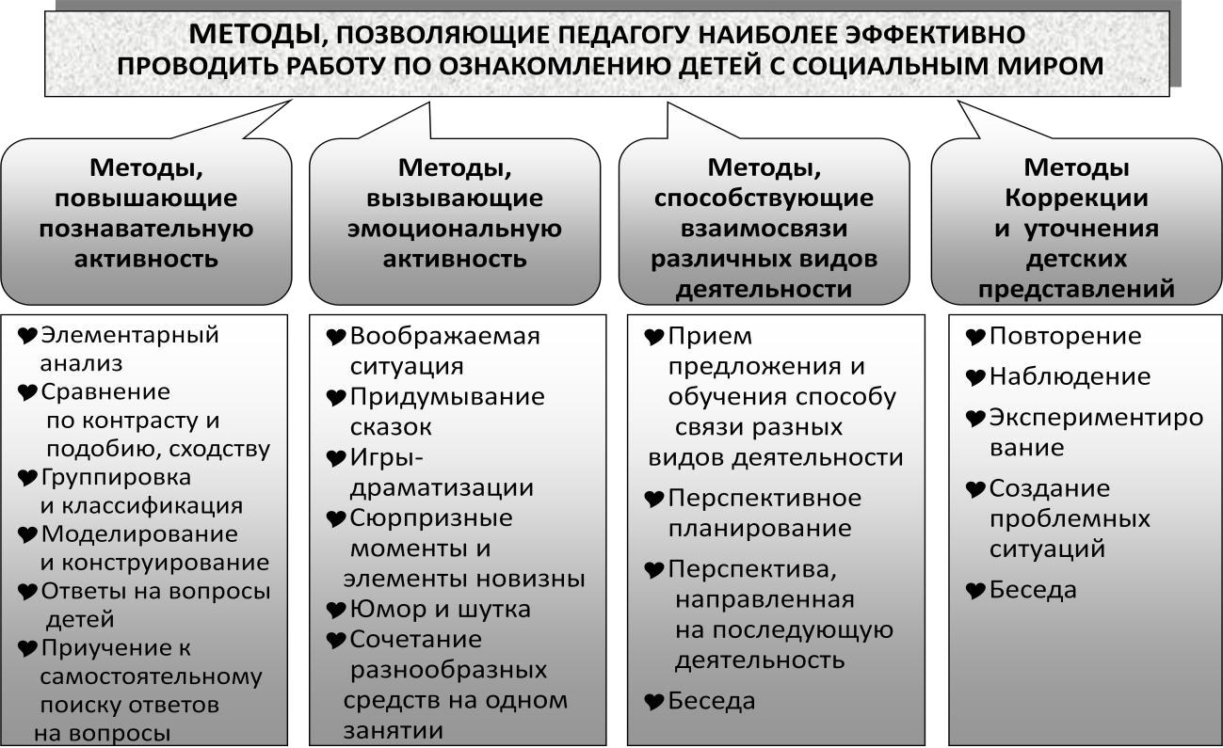
2.1.3 Образовательная область
«Речевое развитие»
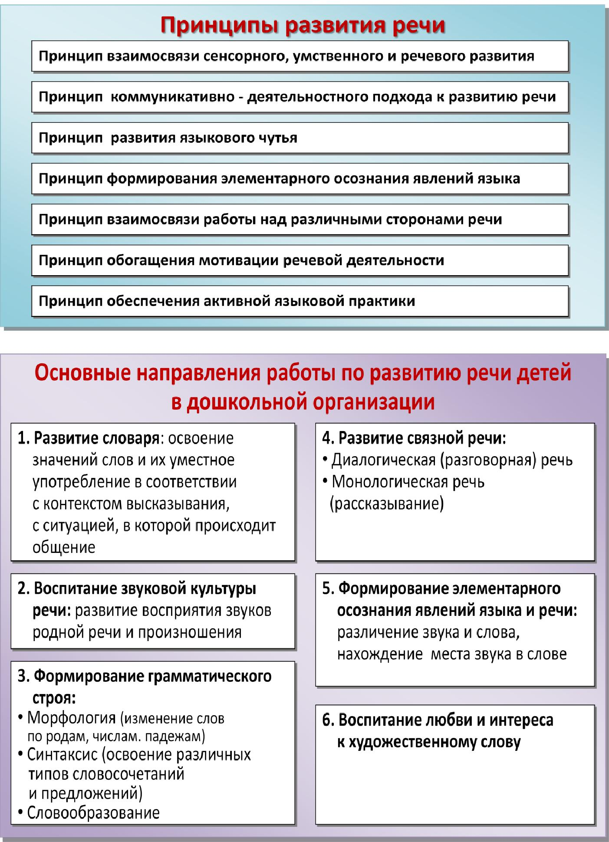
Воспитание любви и интереса к художественному слову.
Знакомство детей с художественной литературой.

Цель:
Формирование интереса и потребности в чтении (восприятии книг)

Задачи:
Вызывать интерес к худ. литературе,  как средству познания, приобщения к  словесному искусству, воспитания  культуры чувств и переживаний |  | Приобщение к словесному искусству,  в том числе развитие  художественного восприятия и  эстетического вкуса
Развитие литературной речи |  | Формировать и совершенствовать  связную речь, поощрять собственное  словесное творчество через  прототипы, данные в  художественном тексте
Формы:
Чтение  литературного  произведения | Рассказ  литературного  произведения | Беседа о  прочитанном  произведении | Обсуждение  литературного  произведения
Чтение  литературного  произведения  Инсценировка  литературного  произведения,  театрализованная  игра | Рассказ  литературного  произведения  Игра на основе  сюжета  литературного  произведения | Беседа о  прочитанном  произведении  Продуктивная  деятельность по  мотивам  прочитанного | Обсуждение  литературного  произведения  Сочинение по  мотивам  прочитанного
Ситуативная беседа по мотивам прочитанного

Основные принципы организации работы по воспитанию у детей интереса к художественному слову:
- ежедневное чтение детям вслух является обязательным и рассматривается как традиция;
- в отборе художественных текстов учитываются предпочтения педагогов и особенности детей, а также способность книги конкурировать с видеотехникой не только на уровне содержания, но и на уровне зрительного ряда;
- создание по поводу художественной литературы детско-родительских проектов с включением различных видов
- деятельности: игровой, продуктивной, коммуникативной, познавательно-исследовательской, в ходе чего создаются целостные продукты в виде книг самоделок, выставок изобразительного творчества, макетов, плакатов, карт и схем, сценариев викторин, досугов, детско-родительских праздников и др.;
- создание по поводу художественной литературы детско-родительских проектов с включением различных видов
- деятельности: игровой, продуктивной, коммуникативной, познавательно-исследовательской, в ходе чего создаются целостные продукты в виде книг самоделок, выставок изобразительного творчества, макетов, плакатов, карт и схем, сценариев викторин, досугов, детско-родительских праздников и др.

2.1.4 Образовательная область
«Художественно – эстетическое развитие»

Принципы, обусловленные особенностями художественно-эстетической деятельности:
- Эстетизация предметно-развивающей среды и быта в целом.
- Культурное обогащение (амплификации) содержания изобразительной деятельности, в соответствии с особенностями познавательного развития детей разных возрастов.
- Взаимосвязь продуктивной деятельности с другими видами детской активности.
- Интеграция различных видов изобразительного искусства и художественной деятельности.
- Эстетический ориентир на общечеловеческие ценности (воспитание человека думающего, чувствующего, созидающего, рефлектирующего).
- Обогащение сенсорно-чувственного опыта.
- Организация тематического пространства (информационного поля) - основы для развития образных представлений.
- Взаимосвязь обобщѐнных представлений и обобщѐнных способов действий, направленных на создание выразительного художественного образа.
- Естественная радость (радость эстетического восприятия, чувствования и деяния, сохранение непосредственности эстетических реакций, эмоциональной открытости).

Педагогические условия необходимые для эффективного художественного развития детей дошкольного возраста:
- Формирование эстетического отношения и художественных способностей в активной творческой деятельности детей.
- Создание развивающей среды для занятий по рисованию, лепке, аппликации, художественному труду и самостоятельного детского творчества.
- Ознакомление детей с основами изобразительного и народного декоративно-прикладного искусства в среде музея и дошкольного образовательного учреждения.

Детское конструирование

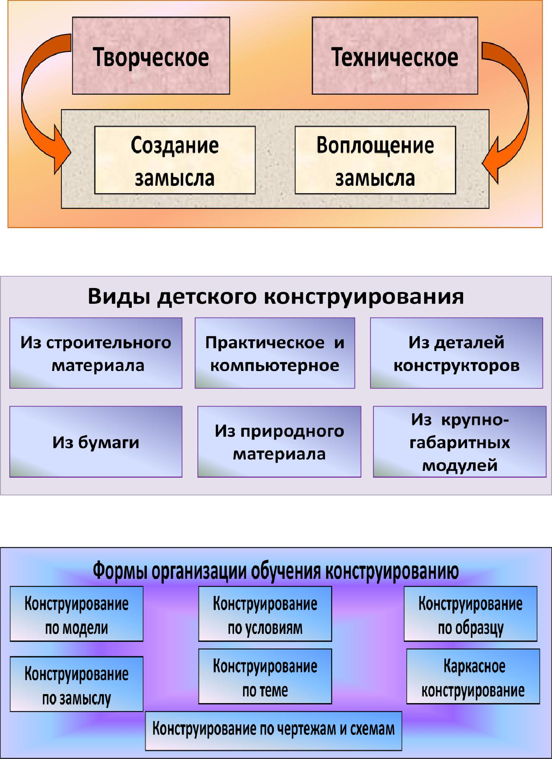

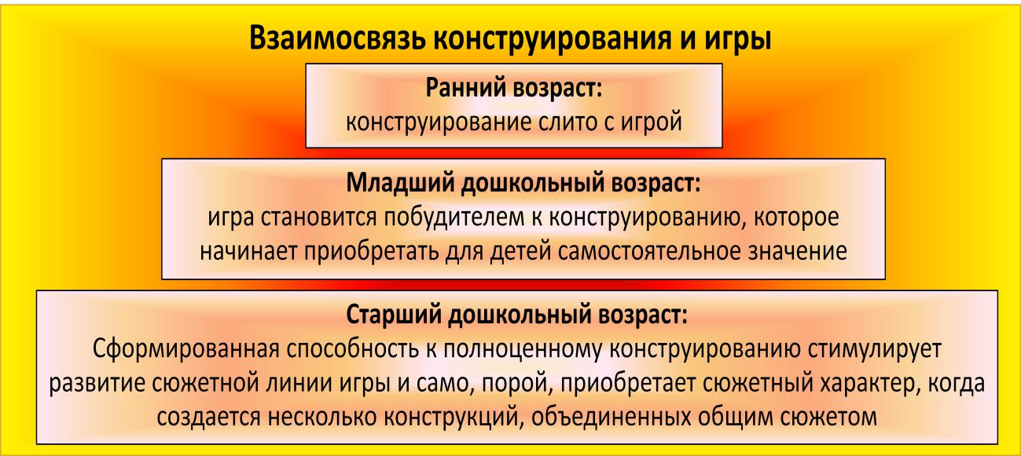

Музыкальное развитие

Основные цели: развитие музыкальности детей
и их способности эмоционально воспринимать музыку
Задачи образовательной работы
Развитие музыкально-  художественной  деятельности | Приобщение к музыкальному искусству | Развитие воображения  и творческой  активности

Направления образовательной работы

Слушание | Пение | Музыкально-  ритмические  движения | Игра на детских  музыкальных  инструментах | Развитие творчества:  песенного, музыкально-  игрового, танцевального

Методы музыкального развития

Наглядный:  сопрово-  ждение  музыкального  ряда  изобрази-  тельным, показ  движений | Словесный:  беседы о  различных  музыкаль-  ных жанрах | Словесно-  слуховой:  пение | Слуховой:  слушание  музыки | Игровой:  музыкаль-  ные  игры | Практическ  ий:  разучивание  песен,  танцев,  воспроизвед  ение  мелодий

Формы работы по музыкальному развитию

Режимные моменты | Совместная  деятельность  педагога с детьми | Самостоятельная  деятельность  детей | Совместная  деятельность с  семьей

Формы организации детей

Индивидуальные  Подгрупповые | Групповые  Подгрупповые  Индивидуальные | Индивидуальные  Подгрупповые | Групповые  Подгрупповые  Индивидуальные
- на музыкальных  занятиях;  - во время  прогулки  - в сюжетно-  ролевых играх  на праздниках и  - развлечениях | - Занятия  - Праздники,  развлечения, досуг  - Музыка в повседневной жизни  - Театрализованная  деятельность  - Игры с элементами  аккомпанемента  - Празднование  дней рождения  - Оркестры, ансамбли | - Импровизация  на инструментах  - Музыкально-  дидактические  игры  - Игры-  драматизации  - Аккомпанемент в пении, танце и др.  - Детский  ансамбль, оркестр  - Игры в  «концерт»,  «спектакль»,  «оркестр».  - Подбор на  инструментах  знакомых  мелодий и  сочинения новых | - Открытые  музыкаль- ные  занятия для  родителей  - Посещения  детских  музыкаль-ных театров  - Досуги

2.1.5 Образовательная область
«Физическое развитие»
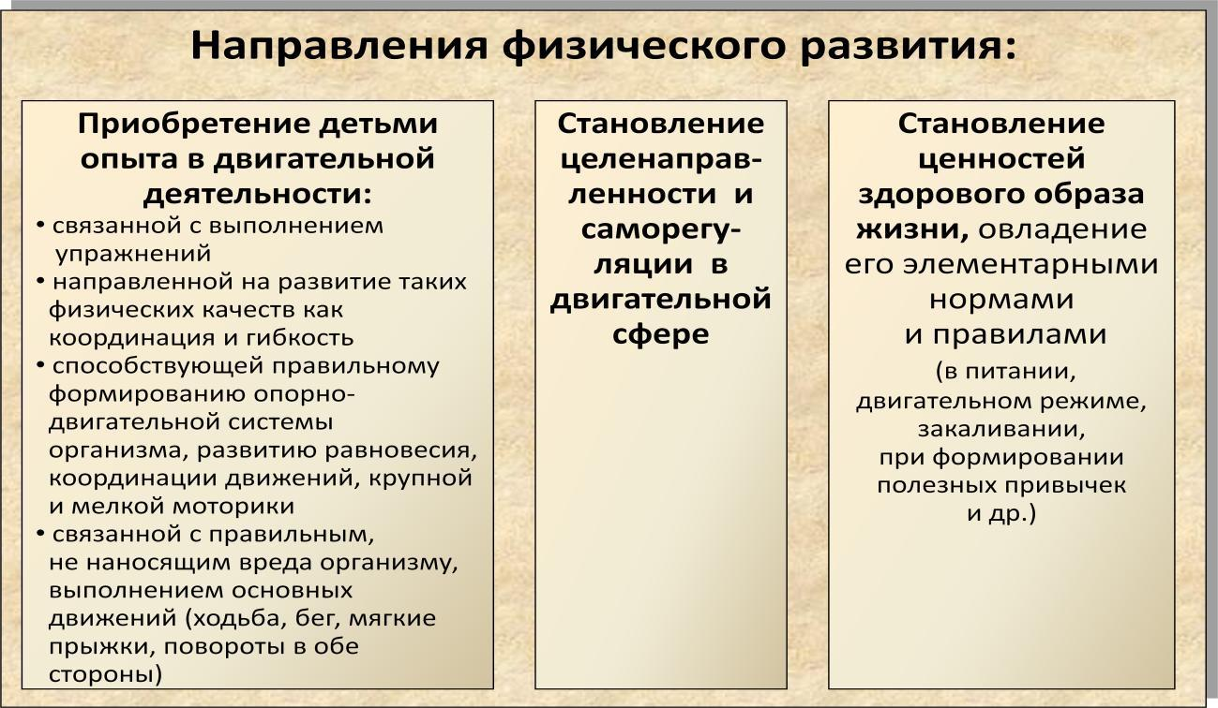

Средства физического развития

Двигательная  активность,  занятия  физкультурой | Эколого-  природные  факторы  (солнце, воздух,  вода) | Психогигиенические  факторы (гигиена  сна, питания,  образовательной  деятельности)

Формы физического развития


Физкультурные занятия

Утренняя гимнастика

Подвижные игры

Физминутки

Гимнастика после сна

Музыкальные занятия

Спортивные игры, развлечения, праздники

Физкультурные упражнения на прогулке
Вся работа ДОУ по укреплению и сохранению здоровья воспитанников проводится системно, в соответствии с планом.

План оздоровительных мероприятий

№ | Мероприятия
1. | Закаливание
1.1 | Воздушные ванны
1.2 | Сухое растирание
1.3 | Тропа здоровья
1.4 | «Босоножье»
1.5 | Обширное умывание
2. | Профилактическая гимнастика
2.1 | Тренирующие общеразвивающие занятия в зале и на улице
2.2 | Ежедневная утренняя гимнастика
2.3 | Массаж рук
2.4 | Массаж точек ушей
2.5 | Точечный массаж
2.6 | Зрительная гимнастика
2.7 | Лечебная физкультура
2.8 | Дыхательная гимнастика
3. | Повышение неспецифической резистентности организма
3.1 | Фиточай витаминный 2 раза в год
3.2 | «Чесночные» бусы
4. | Вакцинопрофилактика по календарю профилактических прививок

В режиме дня, согласно требованиям СанПина, педагогами отведено достаточно места и времени для реализации детской двигательной активности. Воспитатели варьируют физическую нагрузку согласно индивидуальным особенностям физического развития детей.

Модель двигательной активности детей дошкольного возраста

№ | Форма организации | Младший возраст |  | Старший возраст
№ | Форма организации | младшая  группа | средняя  группа | младшая  группа | средняя  группа
1. | Утренняя гимнастика  (ежедневно) | 6 мин. | 8 мин. | 10 мин. | 12 мин.
2. | Физ.занятие в помещении  (2 раза в неделю) | 10-15  мин. | 20 мин. | 25 мин. | 30 мин.
3. | Физ.занятие на воздухе  (1 раз в неделю) | 10-15  мин. | 20 мин. | 25 мин. | 30 мин.
4. | Прогулка | 4 часа | 4 часа | 4 часа | 4 часа  5 мин.
5. | Физминутки (ежедневно) | 2-3 мин. | 2-3 мин. | 3-5 мин. | 3-5 мин.
6. | Подвижные игры  (ежедневно) | 6-10 мин. | 10-15  мин. | 15-20  мин. | 15-20  мин.
7. | Спортивные игры,  Упражнения  (1 раз в неделю) | 10 мин. | 10 мин. | 15 мин. | 20 мин.
8. | Бодрящая гимнастика  (ежедневно) | 8 мин. | 10 мин. | 10 мин. | 10 мин.
9. | Артикуляционная,  пальчиковая гимнастика  (ежедневно) | 5 мин. | 5-10 мин. | 5-10 мин. | 5-10 мин.
10. | Зрительная гимнастика  (ежедневно) | 5 мин. | 5-10 мин. | 5-10 мин. | 5-10 мин.
11. | Дыхательная гимнастика  (ежедневно) | 2-3 мин. | 2-3 мин. | 2-3 мин. | 2-3 мин.
12. | Самостоятельная  двигательная  деятельность | ежедневно
13. | Спортивные развлечения  (1 раз в месяц) | 20 мин. | 30 мин. | 30 мин. | 40 мин.
14. | Спортивные праздники (2 раза в год) | 20 мин. | 30 мин. | 30 мин. | 40 мин.
15. | Неделя здоровья | 2 раза в год

2.1.6 Региональный компонент

Республика Дагестан – один из многонациональных регионов Российской Федерации. В Законе Республики Дагестан «Об образовании» четко определена необходимость обеспечения гуманистического, развивающего, народно-национального характера образования, связь воспитания и обучения с жизнью и национальными культурными традициями.

Республика Дагестан – поликультурный регион, поэтому региональная направленность является особенностью программы.

Организация образовательного процесса в дошкольном учреждении строится на основе системного, деятельностного, этнопедагогического, культурологического подходов. Образовательный процесс предполагает активное взаимодействие всех участников образовательной деятельности.

Поскольку этнокультурная социализация ребенка происходит на основе освоения и присвоения образцов и ценностей национальной культуры, то в образовательный процесс включены задачи воспитания чувства национальной гордости, бережного отношения к национальным богатствам страны, языку, культуре, традициям. Это в свою очередь обеспечит уважение людям других национальностей, формирование толерантных установок, что соответствует подлинно гуманистической педагогике.

Формирование в детях чувства национального и общечеловеческого самосознания происходит в национально-ориентированной культурной среде.

Особенностью осуществления образовательного процесса является активное использование краеведческого материала, произведений искусства русского и дагестанских народов, проживающих в Дагестане. Эти материалы раскрывают природные задатки и развивают творческие способности каждого ребенка.

Для реализации данного направления педагогический коллектив детского сада использует следующую программу: Региональная комплексная образовательная программа. Махачкала, ООО Издательство НИИ педагогики им.Тахо-Годи, 2015.

Региональный компонент составлен с учетом национальных и региональных особенностей Республики Дагестан, который предусматривает следующие направления деятельности:
- Приобщение к истокам национальной культуры народов, населяющих Республику Дагестан. Формирование у детей основ нравственности на лучших образцах национальной культуры, народных традициях и обычаях.
- Создание благоприятных условий для воспитания толерантной личности – привития любви и уважения к людям другой национальности, к их культурным ценностям.
- Ознакомление с природой родного края.
- Ознакомление детей с особенностями жизни и быта народов, населяющих Республику Дагестан, праздниками, событиями общественной жизни республики, символиками РД и РФ, памятниками архитектуры, декоративно-прикладным искусством.

1. Социально-коммуникативное развитие

Использование национального регионального компонента в направлении социально-личностного развития ребенка включает:
- приобщать детей к элементарным общепринятым нормам и правилам взаимоотношения со сверстниками и взрослыми (в том числе моральным), формировать представления о народных этикетных нормах традициях дагестанского народа;
- формировать понимание гендерной, семейной принадлежности с учетом особенностей и традиций народов Дагестана;
- формировать нравственные и патриотические чувства, развивать интерес к национальной культуре и историческому прошлому дагестанского народа, отраженного в памятниках, символике;
- формировать толерантное отношение к людям других национальностей и народностей Республики Дагестан, воспитывать чувство любви к Дагестану как малой родине;
- развивать первичные представления о труде взрослых земляков, их роли в обществе и жизни каждого человека;
- формировать позитивные установки к различным видам труда и творчества (в том числе к труду виноградарей, чабанов, рыбаков, народных умельцев и др.);
- развивать представления об опасных для человека и окружающего мира природы ситуациях и способах поведения в них (в горах, на море, во время землетрясения).

Для решения указанных задач в части, формируемой участниками образовательных отношений, выделяются следующие содержательные линии:
- «Играя, познаю мир»
- «Традиции и обычаи моего народа»
- «Я, семья и мой народ»
- «Я и моя страна»
- «Я учусь трудиться»
- «Я и моя безопасность»
2. Познавательное развитие

В содержании познавательного развития национально-регионального компонента выделяются три содержательные линии:
- «Человек и дом»
- «Человек и место проживания. Мое село, район, республика»
- «Человек и природа»

Содержательная линия «Человек и дом»

Образовательные задачи:
- Целенаправленно осуществлять процесс развития личности на основе знаний детей о себе как о члене семьи, доме, представлений о родственных связях, труде, обычаях и традициях народов Дагестана.
- Расширять кругозор детей через элементарное знакомство с историей культурой народов Дагестана, со сходством и различием культур разных народов, доступными восприятию дошкольников элементами дагестанской народной культуры (жилище, предметы быта, основные занятия, одежда).
- Содействовать пониманию дошкольниками принадлежности каждого человека (и себя в том числе) к социальной группе – народу; идентификации себя как носителя родного языка и традиционной народной культуры Дагестана.
- Воспитывать чувство уважения и любви к дому, семье, к культурному наследию своего народа, приобщать детей к общечеловеческим ценностям (нравственным, моральным, этическим правилам и нормам и др.), объединяющим всех людей республики Дагестан, страны, Земли.
- Формировать устойчивое представление о своей половой принадлежности, особенностях внешнего вида, поведения, поступков исходя из идеалов народной педагогики.
- Углублять знания детей о содержании понятий «мальчик», «девочка», о делении всех людей на мужчин и женщин и их социальном поведении в соответствии с дагестанскими традициями.

Содержательная линия «Человек и место проживания»
Мое село, район, республика

Образовательные задачи:
- Развивать познавательную активность детей в процессе ознакомления с родным краем, историей своего села Н-Казанище, Буйнакского района, достопримечательностями и людьми, прославившими его.
- Воспитывать у детей чувство принадлежности к своему району, осознание себя как личности – гражданина своей малой родины; воспитывать уважительное, бережное отношение к достопримечательностям, культуре и истории родного села, района, республики.
- Формировать эмоционально-положительное отношение ребенка к месту, где он родился и живет; умение видеть и понимать красоту окружающей жизни, развивая желание узнавать больше об особенностях родного города, республики.
- Воспитывать чувство гордости за малую родину через приобщение к историческому прошлому и настоящему родного села, района, республики.

Содержательная линия «Человек и природа»

Образовательные задачи:
- Познакомить детей с отдельными живыми и неживыми объектами (флора и фауна), явлениями природы родного края; развивать эмоционально-положительное отношение к живой и неживой природе.
- Содействовать развитию у детей элементарных естественнонаучных представлений о существующих взаимосвязях в био- и экосистемах природы родного края; формировать элементарные экологические представления, понимание ребѐнком того, что Земля – наш общий дом, а человек – часть природы.
- Формировать у дошкольников представления о самоценности природных объектов и систем, способствовать выработке первоначальных навыков экологически грамотного взаимодействия с природой, позволяющих детям участвовать в посильной охране природы родного края и приумножении ее богатств.
- Воспитывать бережное отношение к окружающей природе, развивать наблюдательность, любознательность, интерес к природным объектам, явлениям.
- Развивать познавательные процессы (восприятие, мышление, память, воображение, речь) путем познания природы родного края.

3. Речевое развитие

Основными задачами в речевом развитии детей с учетом национально– регионального компонента являются:
- создание условий для формирования первоначальных умений и навыков практического владения русским языком в устной форме, распознавания русской речи на слух и продуцирования еѐ простейших образцов;
- развитие познавательных и языковых способностей детей, их память, внимания, воображения, речевой реакции, наблюдательности относительно языковых явлений неродного языка, навыки речевого самоконтроля;
- формирование предпосылок учебной деятельности: речевое и познавательное развитие, умение сотрудничать со взрослыми и сверстниками, слушать объяснение педагога и речь товарищей, принимать решение в несложной проблемной ситуации;
- ознакомление детей с художественной литературой разных жанров; проявление интереса к произведениям дагестанского, русского и других народов, проживающих в РД, устного народного творчества: сказкам, преданиям, легендам, пословицам, поговоркам, загадкам.

4. Художественно-эстетическое развитие.

Художественно-эстетическое развитие дошкольников предполагает решение задач, определенных ФГОС ДО, на материале народного искусства Дагестана, художественных промыслов народов и национальностей Республики Дагестан:
- развивать предпосылки ценностно-смыслового восприятия и
- понимания произведений искусства (словесного, музыкального, изобразительного), мира природы;
- способствовать становлению эстетического отношения к окружающему миру;
- формировать элементарные представления о видах искусства;
- развивать восприятие музыки, художественной литературы, фольклора;
- стимулировать сопереживание персонажам художественных произведений;
- развивать самостоятельную творческую деятельность детей (изобразительную, конструктивно-модельную, музыкальную и др.).

Содержательные линии в развитии изобразительной деятельности:
- «Мир, в котором я живу»;
- «Сказочные узоры»;
- «Волшебная глина».

Традиционные направления музыкального воспитания – «Слушание», «Пение», «Игра на детских музыкальных инструментах», «Музыкально-ритмические движения», «Развитие творчества: песенного, танцевального, игрового» наполняются содержанием, связанным с народной музыкой, с произведения музыкального искусства дагестанских композиторов.

5.Физическое развитие

Образовательными задачами в физическом развитии детей с учетом региональных климатических и сезонных особенностей являются:
- воспитание ценностного отношения детей к здоровью к себе и здоровью окружающих людей с использованием традиционных средств и средств народной педагоги;
- развитие у детей потребности к двигательной активности, интереса к выполнению физических, спортивных упражнений с простейшими элементами вольной борьбы;
- развитие физических качеств: силу, гибкость, выносливость, быстроту, ловкость, координацию движений;
- воспитание физических способностей (координационных, скоростных и выносливости);
- формирование представлений о некоторых видах спорта, распространѐнных в Дагестане (вольная борьба, волейбол, футбол), развитие интерес к физической культуре и спорту;
- развитие потребности культурно-гигиенических навыков, обогащение представлений о гигиенической культуре народов Дагестана.

Для решения указанных задач определяются следующие содержательные линии физического развития:
- «Физкультурно-оздоровительная работа»
- «Воспитание культурно-гигиенических навыков»
- «Танцевальные упражнения»
- «Элементы туризма»
- «Дагестанские народные подвижные игры»

2.1.7 Особенности взаимодействия педагогического
коллектива с семьями воспитанников

В современных условиях дошкольное образовательное является единственным общественным институтом, регулярно и неформально взаимодействующим с семьей, то есть имеющим возможность оказывать на неѐ определенное влияние.

Деятельность МКДОУ строится в соответствии с социальным заказом на образование, учитывающим заказ семей воспитанников учреждения, потребности родителей и приоритетов управления образования Буйнакского района.
На сегодняшний день в МКДОУ осуществляется интеграция общественного и семейного воспитания дошкольников со следующими категориями родителей:
- с семьями воспитанников;
- с будущими родителями.

Приведя ребенка в детский сад, родители хотят, чтобы их детей не только готовили к школе, но и обеспечивали широкий спектр знаний, развивали умения, навыки общения, выявляли способности. Поэтому наш детский сад определил цель взаимодействия с родителями:
- создание единого образовательного и оздоровительного пространства в процессе вовлечения родителей в педагогическую деятельность учреждения.

В процессе нашей работы с родителями решаем задачи:
- формирование психолого-педагогических знаний родителей;
- приобщение родителей к участию в жизни ДОУ;
- оказание помощи семьям воспитанников в развитии, воспитании и обучении детей.

Работа родительско–педагогического коллектива основана на принципах:
- единый подход к процессу воспитания ребѐнка;
- открытость дошкольного учреждения для родителей;
- уважение и доброжелательность друг к другу;
- дифференцированный подход к каждой семье;
- равноответственность родителей и педагогов.

Таким образом, коллектив построил и реализует системный подход в организации взаимодействия с родителями.
- связи с этим, система работы с родителями включает:
- ознакомление родителей с результатами работы ДОУ на общих родительских собраниях;
- ознакомление родителей с содержанием работы в ДОУ, направленной на физическое, психическое и социально-эмоциональное развитие ребенка;
- целенаправленную работу, пропагандирующую общественное дошкольное воспитание в его разных формах;
- обучение конкретным приемам и методам развития ребенка в разных видах детской деятельности на семинарах-практикумах, консультациях и открытых занятиях.

Для определения эффективности усилий, затраченных на взаимодействие с родителями используется опрос, книги отзывов, оценочные листы, экспресс-диагностика и другие методы, применяемые сразу после проведения того или иного мероприятия.

Соответственно мы используем следующие формы работы:

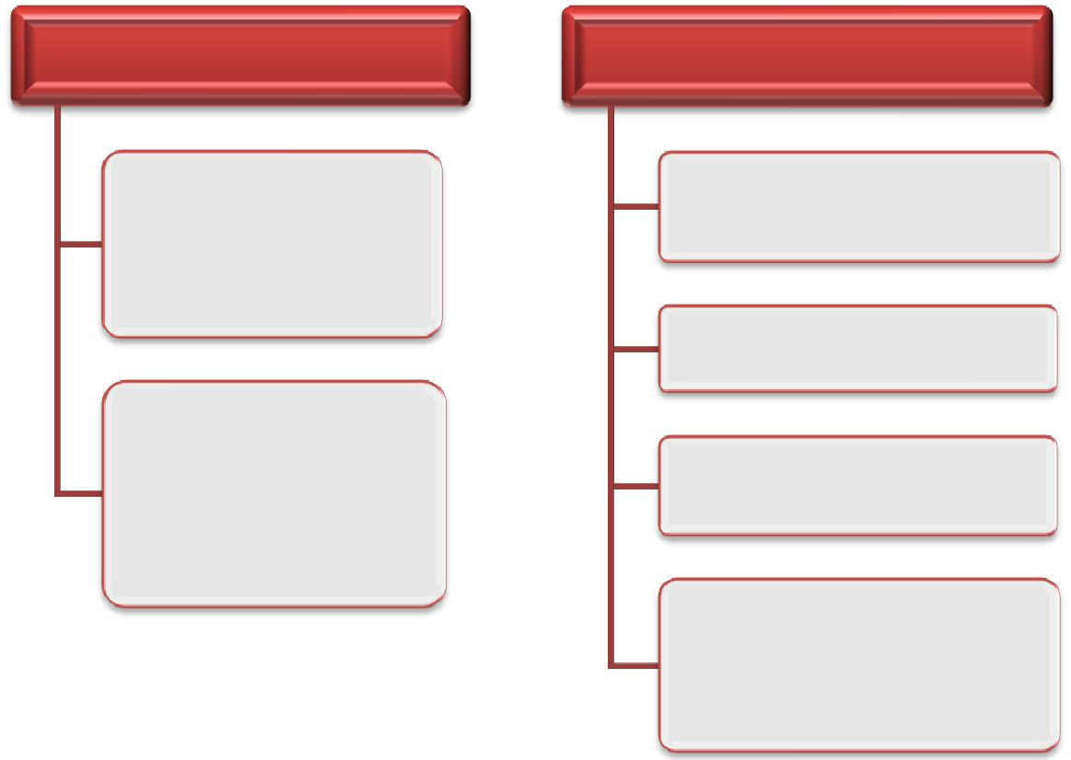
Практические | Информационные
Участие родителей  в работе групповом  родительском  комитете | Информационные стенды
 | Папки-передвижки
Помощь в создании
предметно-
развивающей среды
в группе и на
прогулочных
участках
 | Выставки детских работ
Открытые просмотры
разных видов
деятельности

2.1.8 Взаимодействие ДОУ и социума

МКДОУ «Детский сад «Солнышко» занимает определенное место в едином образовательном пространстве района и активно взаимодействует с социумом.

В реализации образовательной программы с использованием сетевой формы наряду с организациями, осуществляющими образовательную деятельность, участвуют научные, медицинские, культурные и иные организации, обладающие ресурсами, необходимыми для осуществления видов учебной деятельности, предусмотренных соответствующей образовательной программой.

Использование сетевой формы реализации образовательной программы осуществляется на основании договора между организациями.

Направление | Наименование  общественных  организаций,  учреждений | Формы сотрудничества | Периодичность
Образование | Дагестанский  институт развития  образования | Курсы повышения  квалификации, участие в  смотрах, семинарах,  конференциях, обмен опытом. | По плану  ДОУ, ДИРО
Образование | МКОУ «Нижнеказанищенски многопрофильный лицей № 1»  МКОУ «Н-Казанищенская  СОШ № 2»  МКОУ «Н-Казанищенская  СОШ № 3»  МКОУ «Н-Казанищенская  СОШ № 4» | Педсоветы, посещение уроков  и занятий, семинары,  практикумы, консультации для  воспитателей и родителей,  беседы, методические встречи,  экскурсии для воспитанников,  дни открытых дверей,  совместные выставки,  развлечения. | По плану  преемственности ДОУ и школы
Образование | Дошкольные  учреждения района | Проведение методических  объединений, консультации,  методические встречи, обмен опытом | По плану УО,  по мере  необходимости
Культура | Детская  Библиотека | Коллективные посещения,  литературные вечера, встречи с библиотекарем,  познавательные викторины на базе библиотеки для  родителей и детей, создание  семейной библиотеки,  организация встреч с поэтами и писателями. | По плану
Медицина | Н-Казанищенская  участковая больница:  детское отделение | -проведение медицинского  обследования;  -связь медицинских  работников по вопросам  заболеваемости и  профилактики  (консультирование) | 1 раз в год  по мере  необходимости
Медицина | Аптека | - приобретение лекарств  - экскурсии с детьми | 1 раз в квартал
Безопасность | Пожарный пункт | Экскурсии, встречи с работниками пожарной части, конкурсы по ППБ,  консультации, инструктажи. | По плану
Безопасность | ГИБДД | Проведение бесед с детьми по правилам дорожного  движения, участие в выставках, смотрах-конкурсах | По плану

III. ОРГАНИЗАЦИОННЫЙ РАЗДЕЛ

3.1 Материально-технического обеспечения программы

Требования к материально-техническим условиям реализации основной образовательной программы дошкольного образования

Территория детского сада благоустроена, озеленена насаждениями по всему периметру. На территории учреждения имеются различные виды деревьев и кустарников. Для каждой группы есть отдельный прогулочный участок, на котором размещены веранды, теневые навесы, а также игровые комплексы и малые формы, обеспечивающие условия для реализации двигательной активности детей на прогулке. Кроме игровых площадок, на территории ДОУ имеются спортивная площадка, огород, цветник, тропа здоровья.
Здание дошкольной образовательной организаций оборудовано системами отопления и вентиляции в соответствии с требованиями, предъявляемыми к отоплению, вентиляции и кондиционированию воздуха в общественных зданиях и сооружениях, системой горячего и холодного водоснабжения и центральной канализации.

Требования, определяемые в соответствии с санитарно-эпидемиологическими правилами и нормативами: здание МКДОУ размещено в двухэтажном типовом здании.

Вместимость – 160 детей. Рассчитано на 6 групповых ячеек.

В состав групповой ячейки входят: раздевальная (приемная) (для приема детей и хранения верхней одежды), групповая (для проведения игр, занятий, приема пищи), спальня, буфетная (для подготовки готовых блюд к раздаче и мытья столовой посуды), туалетная (совмещенная с умывальной).
Групповая в дошкольной образовательной организации наполнены игрушками, дидактическими пособиями безвредными для здоровья детей, отвечающими санитарно - эпидемиологическим требованиям.
Групповая ячейка оборудована ростовой мебелью в соответствии с санитарно-эпидемиологическими правилами.

Техническое обеспечение образовательного пространства Оснащение детского сада:
- 1 компьютер
- 1 принтер
- 1 сканер
- 1 пианино
- 2 телевизоров
- 1 DVD
3.2 Обеспечение методическими рекомендациями и средствами обучения и воспитания

Программы, технологии и пособия по образовательной области  «Физическое развитие» | - Физическое воспитание в детском саду / Э.Я.Степаненкова. – М.: Мозаика-синтез, 2006.  - Теория и методика физического воспитания и развития ребенка / Э.Я. Степаненкова. – М.: Аcademia, 2001.  - Двигательная активность ребенка в детском саду / М.А.Рунова. – М.: Мозаика-синтез, 2000.  - Физкультурное и спортивно-игровое оборудование длядошкольных образовательных учреждений / Т.И. Осокина, Е.А. Тимофеева, М.А. Рунова. – М.: Мозаика-синтез, 1999.  - Физическая культура – дошкольникам / Л.Д.Глазырина. – М.: Владос, 2004.  - Физическая культура в младшей группе детского сада /Л.Д. Глазырина. – М.: Владос, 2005.  - Физическая культура в средней группе детского сада /Л.Д. Глазырина. – М.: Владос, 2005.  - Физическая культура в старшей группе детского сада /Л.Д. Глазырина. – М.: Владос, 2005.  - Физическая культура в подготовительной группе детского сада / Л.Д. Глазырина. – М.: Владос, 2005.  - Физкультура – это радость / Л.Н. Сивачева. – СПб.: Детство-пресс, 2001.  - С физкультурой дружить - здоровым быть / М.Д.Маханева. – М.: ТЦ «Сфера», 2009.  - Нетрадиционные занятия физкультурой в дошкольном образовательном учрежлении / Н.С. Галицына. – М.: Скрепторий, 2004.  - Физическое развитие и здоровье детей 3-7 лет / Л.В.Яковлева, Р.А. Юдина. – М.: Владос, 2003.  - Тематические физкультурные занятия и праздники в дошкольном учреждении / А.П. Щербак. – М.: Владос, 1999.  - Подвижные игры и игровые упражнения для детей 5-7 лет /Л.И.Пензулаева. – М.: Владос, 2002.  - «Здоровье» В.Г. Алямовская (LINKA PRESS, 1993 г.) Охрана здоровья детей в дошкольных учреждениях / Т.Л.Богина. – М.: Мозаика-синтез, 2006.
Программы,  технологии и пособия  по образовательной  области «Социально-  коммуникативное  развитие» | - «Дружные ребята» / Р.С. Буре и др. – М.: Просвещение, 2002.  - «Юный эколог» // Николаева С.Н. В кн.: Юный эколог: Программа и условия ее реализации в дошкольном учреждении. - М., 1998.  - «Я-ТЫ-МЫ» / О.Л.Князева, Р.Б.Стеркина- М: Просвещение, 2008.  - Бондаренко А.К. Дидактические игры в детском саду. – М.: Просвещение, 1991.  - Михайленко И.Я., Короткова Н.А. Как играть с ребенком? – М.: Сфера, 2008.  - Белая К.Ю., Кондрыкинская Л.А. Патриотическое воспитание. (Учебно-методическое пособие). – М.: Элти- Кудиц, 2002.  - Буре Р. Воспитание у дошкольников социальных норм поведения в деятельности на занятиях. Социальное развитие ребенка: Спецкурс. / Под ред. О.Л. Зверевой. – М., 2004.  - Буре Р., Островская Л. Воспитатель и дети. – М., 1979.  - Козлова С.А. «Я – человек». Программа социального развития ребенка. – М.: Школьная Пресса, 2004.  - Кондрыкинская Л.А. Занятия по патриотическому воспитанию в детском саду. – М.: ТЦ Сфера, 2010.  - Основы безопасности детей дошкольного возраста. / Н.Н.Авдеева, О.Л. Князева, Р.Б. Стеркина. М.: Просвещение, 2007.  - Как обеспечить безопасность дошкольников: Конспекты занятий по основам безопасности детей дошкольного возраста: Кн. для воспитателей детского сада. / К.Ю. Белая, В.Н.Зимонина, Л.А.Кондрыкинская и др. – 5-е изд. – М.: Просвещение, 2005.  - Стеркина Р.Б. Основы безопасности детей дошкольного возраста. – М.: Просвещение, 2000.  - Дошкольник и труд. Учебно-методическое пособие. / Р.С.Буре. – СПб.: Детство-Пресс, 2004.  - Нравственно- трудовое воспитание детей в детском саду. / Под редакцией Р.С. Буре. – М.: Просвещение,1987.  - Воспитание дошкольника в труде. / Под ред. В.Г. Нечаевой. – М.: Просвещение, 1974, 1980, 1983.  - Учите детей трудиться. / Р.С. Буре, Г.Н. Година. – М., 1983.  - Нравственно-трудовое воспитание ребѐнка- дошкольника. Пособие для педагогов. / Л.В.Куцакова. – М.: Владос, 2003.  - Конструирование и ручной труд в детском саду. Пособие для воспитателей / Л.В. Куцакова. – М: Просвещение, 1990.
Программы,  технологии и пособия  по образовательной  области  «Речевое развитие» | - Бондаренко А.К. Дидактические игры в детском саду. – М.: Просвещение, 1985.  - Занятия по развитию речи в детском саду / Под ред. О.С.Ушаковой. – М.: Просвещение, 1993.  - Максаков А.И. Воспитание звуковой культуры речи у детей дошкольного возраста. – М.: 1987.  - Тумакова Г.А. Ознакомление дошкольников со звучащим словом. – М.: Просвещение, 1991.  - Гриценко З. Пришли мне чтения доброго…: Методические рекомендации по детской литературе для работающих с детьми 4-6 лет. – М., 1997.  - Ушакова О.С. Знакомим дошкольников с литературой. – М.: Сфера, 1998.  - Ушакова О.С. Знакомим дошкольников 3-5 лет с литературой. – М., 2010.  - Ушакова О.С. Знакомим дошкольников 5-7 лет с литературой. – М., 2010.
Программы,  технологии и пособия  по образовательной  области  «Познавательное  развитие» | - Гризик Т. Познавательное развитие детей 4-5 лет. – М., 1997.  - Математика от трех до шести / Сост. З.А. Михайлова, Э.Н.Иоффе. – СПб.: Акцидент, 1996.  - Михайлова З.Л. Игровые задачи для дошкольников. – СПб.: Детство-Пресс, 1999.  - Новикова В.П. Математика в детском саду. Старшая группа. – М.: Мозаика-Синтез, 2008.  - Новикова В.П. Математика в детском саду. Средняя группа. – М.: Мозаика-Синтез, 2008.  - Новикова В.П. Математика в детском саду. Младшая группа. – М.: Мозаика-Синтез, 2008.  - Протасова Е.Ю., Родина Н.М. Познание окружающего мира с детьми 3-7 лет. – М., 2009.  - Развивающие занятия с детьми 2-3 лет / Под ред. Л.А.Парамоновой. – М.: ОЛМА Медиа Групп, 2008.  - Развивающие занятия с детьми 3-4 лет / Под ред. Л.А.Парамоновой. – М., 2009.  - Развивающие занятия с детьми 4-5 ле. / Под ред. Л.А.Парамоновой. – М., 2009.  - Развивающие занятия с детьми 5-6 лет / Под ред. Л.А.Парамоновой. – М.: ОЛМА Медиа Групп, 2008.  - Развивающие занятия с детьми 6-7 лет / Под ред. Л.А. Парамоновой. – М.: ОЛМА Медиа Групп, 2008.
Программы,  технологии и пособия  по образовательной  области  «Художественно-  эстетическое развитие» | - Программа «Цветные ладошки» И.А. Лыковой (ООО «Карапуз - дидактика», 2007 г. Лыкова И.А.  - Программа художественного воспитания, обучения и развития детей 2-7 лет «Цветные ладошки». - М.: Карапуз-дидактика, 2007.  - Григорьева Г.Г. Изобразительная деятельность дошкольников. – М.: Академия, 1997.  - Доронова Т.Н. Дошкольникам об искусстве. – М., 2002.Казакова Т.Г.  - Занятие с дошкольниками по изобразительной деятельности: Кн. для воспитателей дет. сада и родителей. – 2-е изд., дораб. – М.: Просвещение, 1996.  - Казакова Т.Г. Изобразительная деятельность младших дошкольников: Пособие для воспитателя.- М.: Просвещение, 1980.  - Казакова Т.Г. Развивайте у дошкольников творчество (Конспекты занятий рисованием, лепкой, аппликацией):  - Пособие для воспитателей дет. сада.- М.: Просвещение, 1985.  - Комарова Т.С. Занятие по изобразительной деятельности в детском саду: Кн. для воспитателя дет.сада.- 3-е изд., перераб. и доп. – М.: Просвещение, 1991.  - Лыкова И.А. Изобразительная деятельность: планирование, конспекты занятий, методические рекомендации (младшая, средняя, старшая, подготовительная группы). –.  - Лыкова И.А. Художественный труд в детском саду: 4-7 лет. – М.: Карапуз-Дидактика, 2006.  - Куцакова Л.В. Конструирование и ручной труд в детском саду: Программа и конспекты занятий. М.,2007  - Куцакова Л.В. Творим и мастерим. Ручной труд: Пособие для педагогов и родителей. –М., 2007.  - Ветлугина Н.А. Музыкальное воспитание в детском саду. – М.: Просвещение, 1981. – 240 с., нот. – (Б-ка воспитателя дет. сада).  - Коренева Т.Ф., «Музыкально-ритмические движения для детей дошкольного и младшего школьного возраста» в 2частях. – Учеб.-метод. пособие.– (Б-ка музыкального руководителя и педагога музыки). - М.: Гуманит. изд.центр «ВЛАДОС», 2001. – ч.1. – 112с.: ноты.
Вариативная часть
Программы,  технологии и пособия  по образовательной  области  «Физическое развитие» | - Идрисова З.И. Подвижная игра – спутник жизни ребенка. Махачкала: ДИПКПК, 2003.  - Идрисова З.И. Подвижные игры народов Дагестана. Махачкала: ДИПКПК, 2014.  - «Орлята»: образовательная программа по физическому развитию детей для дошкольных образовательных организаций республики Дагестан. /авторы-сост.: Гасанова Д.И., Исмаилова У.А. – Махачкала: ООО «Издательство НИИ педагогики», 2016.
Программы,  технологии и пособия  по образовательной  области  «Социально-  коммуникативное  развитие | - Программа-руководство «Отчий дом» для дошкольных образовательных учреждений. – Махачкала: Издательство НИИ педагогики, 2002.  - Гришина А.В. Добрый мир игры. Дидактические и сюжетно-ролевые игры в процессе приобщения детей к культуре и традициям народов Дагестана. Махачкала 2014.  - Гусарова Л.Ф. Гендерное воспитание дошкольников. Махачкала 2013.  - Гусарова Л.Ф. Мальчики и девочки. Махачкала 2015.  - «Салам алейкум»: образовательная программа по социально-коммуникативному развитию детей для дошкольных образовательных организаций республики Дагестан. /авторы-сост.: Амирова С.К., Исмаилова У.А. – Махачкала: ООО «Издательство НИИ педагогики», 2016.  - «Я и ты»: образовательная программа по формированию у дошкольников гендерной принадлежности для дошкольных образовательных организаций республики Дагестан. /автор-сост.: Гусарова Л.Ф. – Махачкала: ООО «Издательство НИИ педагогики», 2016.
Программы,  технологии и пособия  по образовательной  области «Речевое развитие» | - Фольклор и литература народов Дагестана.  - Хрестоматия для дошкольных учреждений. ООО «Лотос», Махачкала 2005.  - Гасанова Р.Х. Дагестанский фольклор детям. /Методические рекомендации/. ООО «Лотос», Махачкала 2005.  - Шурпаева М.И. Мы учимся говорить по-русски: образовательная программа по русскому языку для дошкольных образовательных организаций республики Дагестан. – Махачкала: ООО «Издательство НИИ педагогики», 2016.
Программы,  технологии и пособия  по образовательной  области  «Познавательное  развитие» | - Родничок. Программа воспитания и развития детей в дошкольных учреждениях Дагестана.- Махачкала: Дагучпедгиз, 1992.  - Дети гор. Региональная программа развития и воспитания дошкольников Дагестана. – М., «Издательство ГНОМ и Д», 2002.  - Маммаева П.Х., Идрисова З.И., Гаприндашвили О.Б. Формирование экологической личности дошкольника. /Учебно-методическое пособие для воспитателей детских дошкольных образовательных учреждений Республики Дагестан. Махачкала: RIZO- PRESS, 2012.  - Гаприндашвили О.Б. Магомедова Д.М. Методическое сопровождение поисково-исследовательской деятельности дошкольников. Махачкала 2013.  - Гаприндашвили О.Б. Магомедова Д.М. Поисково-познавательная деятельность дошкольников. Махачкала 2012.  - Гришина А.В. Примерное перспективное планирование. Региональный компонент. Методическое пособие по познавательному развитию детей 3-7 лет. Махачкала 2014.  - Гусарова Л.Ф. Проектная деятельность в детском саду. Махачкала, 2013.  - Магомедова Д.М., Трофимова С.Н. «И захотелось мне узнать про этот мир». Махачкала 2012.  - «Познаем наш край родной»: образовательная программа по познавательному развитию детей для дошкольных образовательных организаций республики Дагестан. /автор-сост.: Гришина А.В. – Махачкала: ООО «Издательство НИИ педагогики», 2016.  - «Мир вокруг нас»: образовательная программа по формированию экологической культуры детей для дошкольных образовательных организаций республики Дагестан. /автор-сост.: Исмаилова У.А. – Махачкала: ООО «Издательство НИИ педагогики», 2016.
Программы,  технологии и пособия  по образовательной  области  «Художественно-  эстетическое  развитие» | - Байрамбеков М.М. Система занятий по ознакомлению дошкольников с народно-прикладным искусством Дагестана. Махачкала: Дагучпедгиз, 1996.  - Байрамбеков М.М. Сказки в картинках. /Дидактический материал/. Махачкала, издательство «Лотос», 2013  - Байрамбеков М.М. «От истоков прекрасного – к творчеству»: образовательная программа по изобразительному искусству для дошкольных образовательных организаций республики Дагестан.– Махачкала: ООО «Издательство НИИ педагогики», 2016.  - Агабекова С.С. Музыкальное воспитание дошкольников /Программа для дагестанских дошкольных учреждений/. - Махачкала: Дагучпедгиз, 1994.  - Гаприндашвили О.Б. «Музыкальная развивающая предметно-пространственная среда в детском саду». Махачкала, 2014.
3.3 Организация режима пребывания детей в образовательном учреждении

Ежедневная организации жизни и деятельности детей осуществляется с учетом:
- построения образовательного процесса на адекватных возрасту формах работы с детьми: основной формой работы с детьми дошкольного возраста и ведущим видом деятельности для них является игра;
- решения программных образовательных задач в совместной деятельности взрослого и детей и самостоятельной деятельности детей не только в рамках непосредственно образовательной деятельности, но и при проведении режимных моментов в соответствии со спецификой дошкольного образования.

Организация режима дня

При проведении режимных процессов МКДОУ придерживается следующих правил:
- Полное и своевременное удовлетворение всех органических потребностей детей (в сне, питании).
- Тщательный гигиенический уход, обеспечение чистоты тела, одежды, постели.
- Привлечение детей к посильному участию в режимных процессах; поощрение самостоятельности и активности.
- Формирование культурно-гигиенических навыков.
- Эмоциональное общение в ходе выполнения режимных процессов.
- Учет потребностей детей, индивидуальных особенностей каждого ребенка.
- Спокойный и доброжелательный тон обращения, бережное отношение к ребенку, устранение долгих ожиданий, так как аппетит и сон малышей прямо зависят от состояния их нервной системы.

Основные принципы построения режима дня:
- Режим дня выполняется на протяжении всего периода воспитания детей в дошкольном учреждении, сохраняя последовательность, постоянство и постепенность.
- Соответствие правильности построения режима дня возрастным психофизиологическим особенностям дошкольника. Поэтому в ДОУ для каждой возрастной группы определен свой режим дня.
- Организация режима дня проводится с учетом теплого и холодного периода года

При осуществлении режимных моментов учитываются индивидуальные особенности ребѐнка (длительность сна, вкусовые предпочтения, темп деятельности и т.п.). Чем ближе к индивидуальным особенностям ребѐнка режим детского сада, тем комфортнее он себя чувствует, тем лучше его настроение и выше активность.

Режим дня разработан с учѐтом сезонных особенностей, требований САНПИН 2.4.1.2660-13 и концепций образовательных программ, а также соответствует функциональным возможностям детей, их возрасту и состоянию здоровья. Представлены в программе режимы дня для каждой возрастной группы. Режим скорректирован с учѐтом работы учреждения и с учѐтом климата (тѐплого и холодного периода).

Гибкий режим организации жизни детей

Варианты | Компоненты
Период адаптации у детей | Режимные моменты (сон, питание и т.д.)  выстраиваются в зависимости от индивидуальных особенностей детей
Плохая погода | 1.Организация прогулки в помещении – для старшего дошкольного возраста.  Физкультурный и музыкальный залы хорошо проветриваются. В определенные для каждой группы часы дети, соответственно одетые, приходят в них поиграть. В это время в групповой проводится сквозное проветривание.  2. Смена помещений – для младшего дошкольного возраста. Для организации совместной деятельности готовится приѐмная. В это время в групповой проводится сквозное проветривание.
Каникулы | 1.В каникулы увеличивается длительность прогулок.  2. Организуется досуговая деятельность с танцами, играми по сказочному сюжету.
Летний оздоровительный  период | 1.Проводятся физкультурные, музыкальные мероприятия, художественное творчество. По возможности большая часть запланированных мероприятий проводится на воздухе.  2.Увеличение прогулки до 6 часов в день.
В дни карантинов и периоды повышенной заболеваемости | 1.Выделяется время для осмотров детей, проведения профилактических мероприятий.  2.Снижаются физическая и интеллектуальная нагрузки.  3.Увеличивается время пребывания детей на свежем воздухе.

РЕЖИМ ДНЯ в холодный период

Режимные моменты | 2 мл.гр. | Сред.гр. | Ст.гр. | Подг.гр.
Прием детей,  самостоятельная  деятельность, игры | 8.00-8.45 | 8.00-8.40 | 8.00-8.40 | 8.00-8.40
Утренняя гимнастика | 8.45-8.50 | 8.40-8.50 | 8.40-8.50 | 8.40-8.50
Гигиенические процедуры | 8.50-9.00 | 8.50-9.00 | 8.50-9.00 | 8.50-9.00
Подготовка к завтраку, завтрак | 9.00-9.20 | 9.00-9.20 | 9.00-9.20 | 9.00-9.20
Непосредственно  образовательная  деятельность. | 9.20-9.35  9.45-10.00 | 9.20-9.40  9.50-10.10 | 9.20-9.45  9.55-10.20 | 9.20-9.50  10.00-10.30  10.40-11.10
Подготовка к прогулке, прогулка | 10.00-11.50 | 10.10-12.00 | 10.20-12.10 | 11.10-12.20
Возвращение с прогулки, игры | 11.50-12.20 | 12.00-12.20 | 12.10-12.30 | 12.20-12.40
Подготовка к обеду, обед | 12.20-12.45 | 12.20-12.50 | 12.30-13.00 | 12.40-13.10
Подготовка ко сну, дневной сон | 12.45-15.00 | 12.50-15.00 | 13.00-15.00 | 13.10-15.00
Подъем, воздушные  процедуры | 15.00-15.20 | 15.00-15.20 | 15.00-15.15 | 15.00-15.15
Полдник | 15.20-15.40 | 15.20-15.40 | 15.15-15.30 | 15.15-15.30
Игры, самостоятельная  деятельность | 15.40-16.00 | 15.40-16.00 | 15.30-16.00 | 15.30-16.00
Чтение  художественной  литературы | 16.00-16.15 | 16.00-16.20 | 16.00-16.20 | 16.00-16.20
Подготовка к прогулке, прогулка, уход детей домой. | 16.15-17.00 | 16.20-17.00 | 16.20-17.00 | 16.20-17.00

РЕЖИМ ДНЯ в теплый период

Режимные моменты | 2 мл.гр. | Сред.гр. | Ст.гр. | Подг.гр.
Прием детей,  самостоятельная  деятельность, игры | 8.00-8.45 | 8.00-8.40 | 8.00-8.40 | 8.00-8.40
Утренняя гимнастика | 8.45-8.50 | 8.40-8.50 | 8.40-8.50 | 8.40-8.50
Гигиенические процедуры | 8.50-9.00 | 8.50-9.00 | 8.50-9.00 | 8.50-9.00
Подготовка к завтраку, завтрак | 9.00-9.20 | 9.00-9.20 | 9.00-9.20 | 9.00-9.20
Самостоятельная  деятельность, игры | 9.20-9.30 | 9.20-9.30 | 9.20-9.30 | 9.20-9.30
Непосредственно  образовательная  деятельность. | 9.30-9.45 | 9.30-9.50 | 9.30-9.55 | 9.30-10.00
Игры, самостоятельная  деятельность, подготовка к прогулке, прогулка | 9.45-11.45 | 9.50-12.00 | 9.55-12.10 | 10.00-12.20
Возвращение с прогулки, игры | 11.45-12.05 | 12.00-12.20 | 12.10-12.30 | 12.20-12.30
Подготовка к обеду, обед | 12.05-12.30 | 12.20-12.50 | 12.30-13.00 | 12.30-13.00
Подготовка ко сну, дневной сон | 12.30-15.00 | 13.00-15.00 | 13.15-15.00 | 13.00-15.00
Подъем, воздушные  процедуры | 15.00-15.20 | 15.00-15.20 | 15.00-15.15 | 15.00-15.15
Полдник | 15.20-15.40 | 15.20-15.40 | 15.15-15.30 | 15.15-15.30
Игры, самостоятельная  деятельность | 15.40-16.00 | 15.40-16.00 | 15.30-16.00 | 15.30-16.00
Чтение художественной  литературы | 16.00-16.15 | 16.00-16.20 | 16.00-16.20 | 16.00-16.20
Подготовка к прогулке, прогулка, уход детей домой. | 16.15-17.00 | 16.20-17.00 | 16.20-17.00 | 16.20-17.00

Проектирование воспитательно-образовательного процесса

Построение образовательного процесса основывается на адекватных возрасту формах работы с детьми: в работе с детьми младшего дошкольного возраста используются преимущественно игровые, сюжетные и интегрированные формы образовательной деятельности. Обучение происходит опосредованно, в процессе увлекательной для малышей деятельности. В старшем дошкольном возрасте (старшая и подготовительная к школе группы) используется занятие как дидактическая форма учебной деятельности.

Структура организованных форм обучения дошкольного образовательного учреждения (сетка непосредственно образовательной деятельности) каждой возрастной группы определяет максимальную нагрузку на детей в организованных формах обучения и определяет то минимальное содержание, которое педагог реализует именно в этих формах работы с детьми, по конкретным занятиям, с учетом индивидуальных особенностей детей. Гигиенические регламенты образовательной нагрузки соблюдены в соответствии с СанПин 2.4.1.3049-13.

Формы организации непосредственно образовательной
деятельности детей

Формы организации | Особенности обучения
Индивидуальная | Позволяет индивидуализировать бучение (содержание, методы, средства), однако требует от ребенка больших нервных затрат; создает эмоциональный дискомфорт; неэкономичность обучения; ограничение сотрудничества с другими детьми.
Групповая (индивидуально-коллективная) | Группа делится на подгруппы.  Основания для комплектации: личная симпатия, общность интересов, но не по уровням развития. При этом педагогу, в первую очередь, важно обеспечить взаимодействие детей в процессе обучения.
Фронтальная | Работа со всей группой, четкое расписание, единое содержание. При этом содержанием обучения на фронтальных занятиях может быть деятельность художественного характера.  Достоинствами формы являются четкая организационная структура, простое управление, возможность взаимодействия детей, экономичность обучения; недостатком – трудности в индивидуализации обучения.
Модель организации учебно-воспитательного процесса
в детском саду на день

Младший дошкольный возраст

Образовательные  области | 1-ая  половина дня | 2-ая  половина дня
Физическое развитие | - Приѐм детей на воздухе в теплое время года  - Утренняя гимнастика (подвижные игры, игровые сюжеты)  - Гигиенические процедуры (обширное умывание, полоскание рта)  - Закаливание в повседневной жизни (облегченная одежда в группе, одежда по сезону на прогулке; обширное умывание, воздушные ванны)  - Физкультминутки на занятиях  - Физкультурные занятия  - Прогулка в двигательной активности | - Гимнастика после сна  - Закаливание (воздушные ванны,  ходьба босиком в группе)  - Физкультурные досуги, игры и развлечения  - Самостоятельная двигательная  - деятельность  - Занятия ритмической гимнастикой  - Занятия хореографией  - Прогулка (индивидуальная работа по развитию движений)
Познавательное  Развитие  Речевое развитие | - Непосредственно образовательная деятельность  - Дидактические игры  - Наблюдения  - Беседы  - Экскурсии по участку  - Исследовательская работа, опыты и экспериментирование | - Занятия, игры  - Досуги  - Индивидуальная работа
Художественно-  эстетическое  развитие | - Непосредственно образовательная  - деятельность художественно-эстетического цикла  - Эстетика быта  - Экскурсии в природу (на участке) | - Элементы театрализованной деятельности (драматизация знакомых сказок)  - Музыкально-художественные досуги  - Индивидуальная работа  - Совместная творческая деятельность старших и младших  - детей (дни рождения, совместные игры)
Социально-  коммуникативное  развитие | - Утренний прием детей, индивидуальные и подгрупповые беседы  - Оценка эмоционального настроения группы с последующей коррекцией плана работы  - Формирование навыков культуры еды  - Этика быта, трудовые поручения  - Формирование навыков культуры общения  - Театрализованные игры  - Сюжетно-ролевые игры | - Индивидуальная работа  - Эстетика быта  - Трудовые поручения  - Игры с ряжением  - Работа в книжном уголке  - Общение младших и старших детей  - Сюжетно-ролевые игры

Старший дошкольный возраст

Образовательные  области | 1-ая  половина дня | 2-ая  половина дня
Физическое развитие | - Приѐм детей на воздухе в теплое время года  - Утренняя гимнастика (оздоровительный бег, ОРУ)  - Гигиенические процедуры (обширное умывание, полоскание рта)  - Закаливание в повседневной жизни (облегченная одежда в группе, одежда по сезону на прогулке; обширное умывание, воздушные ванны, полоскание горла)  - Физкультминутки на занятиях  - Непосредственно образовательная деятельность по физическому развитию  - Прогулка (подвижные игры, индивидуальная работа, самостоятельная двигательная деятельность) | - Гимнастика после сна  - Закаливание (воздушные ванны, ходьба босиком в группе)  - Физкультурные досуги, игры и развлечения  - Самостоятельная двигательная деятельность  - Занятия ритмической гимнастикой  - Занятия хореографией  - Прогулка (индивидуальная работа по развитию движений)  - Элементы спортивных игр  - Урок здоровья
Познавательное  Развитие  Речевое развитие | - Непосредственно образовательная деятельность  - Дидактические игры  - Наблюдения  - Беседы  - Экскурсии  - Исследовательская работа, опыты и экспериментирование  - Целевые прогулки  - Индивидуальная работа по ЗКР  - Рассматривание тематических альбомов, иллюстраций, литературы познавательного характера | - Непосредственно образовательная деятельность, игры  - Индивидуальная работа  - Развивающие и речевые игры  - Посещение библиотеки  - Досуги  - Проектная деятельность  - Чтение, заучивание
Художественно-  эстетическое  развитие | - Непосредственно образовательная деятельность художественно-эстетического цикла  - Эстетика быта  - Экскурсии в природу (на участке)  - Посещение детских спектаклей  - Деятельность в центре искусства (выставки, нетрадиционные изобразительные техники) | - Самостоятельная творческая деятельность:  а) изобразительная деятельность;  б) театрализованная деятельность;  в) творчество и игры  - Музыкально-художественные досуги  - Индивидуальная работа  - Творческие проекты
Социально-  коммуникативное  развитие | - Утренний прием детей, индивидуальные и подгрупповые беседы  - Оценка эмоционального настроения группы с последующей коррекцией плана работы  - Формирование навыков культуры еды  - Этика быта, трудовые поручения  - Формирование навыков культуры общения  - Дежурство  - Индивидуальные беседы социально-нравственного характера, ситуации общения  - Сюжетно-ролевые игры  - Психогимнастика, игры на коммуникативное, эмоциональное развитие | - Самообслуживание  - Индивидуальная работа  - Воспитание в процессе хозяйственно-бытового труда и труда в природе  - Ознакомление с трудом взрослых  - Ручной труд  - Работа в книжном уголке  - Общение младших и старших детей (совместные игры, спектакли)  - Сюжетно-ролевые игры  - Тематические досуги в игровой форме;  - Урок безопасности  - Проектная деятельность

В соответствии с максимальной нагрузкой на ребенка в организованных формах обучения, составлены планы образовательной нагрузки непрерывной непосредственно образовательной деятельности в рамках проекта примерной основной общеобразовательной программы дошкольного образования «От рождения до школы» под редакцией Н.Е.Вераксы, Т. С. Комаровой, М. А. Васильевой. При составлении плана образовательной нагрузки учитываются положения СанПин 2.4.1.3049-13. Максимально допустимый объѐм недельной нагрузки, включающий реализацию дополнительных образовательных программ для детей дошкольного возраста и продолжительность непрерывной непосредственно образовательной деятельности регламентируются в соответствии с СанПин 2.4.1.3049-13.

Вариативная часть в плане образовательной нагрузки расширяет область образовательных услуг для воспитанников.

Общая образовательная нагрузка (непосредственно образовательная деятельность) инвариантной и вариативной частей плана по всем направлениям развития составляет:
- Младшая группа – 10 (СанПиН – 11)
- Средняя группа – 10 +1 (СанПиН – 12)
- Старшая группа – 14 + 1 (СанПиН – 15)
- Подготовительная группа – 15 + 2 (СанПиН – 17)

Общая образовательная нагрузка определена с учетом необходимого требования - соблюдение минимального количества занятий на изучение каждой образовательной деятельности, которое определено в инвариантной части учебного плана, и предельно допустимая нагрузка.

План образовательной нагрузки
МКДОУ «Детский сад «Солнышко»

План определяет точное количество часов на освоение детьми каждого образовательного курса. На его основании разрабатываются перспективные тематические планы и расписание НОД для каждой возрастной группы, которые предусматривают изменения и корректировку в течение учебного года в зависимости от уровня развития воспитанников и темпов усвоения программного материала в каждой конкретной возрастной группе. Это позволяет нормировать нагрузки не только по времени, но и по содержанию деятельности воспитанников.

Возраст (годы) | 3 – 4  года | 4 – 5  лет | 5 – 6  лет | 6 – 7  лет
Длительность условного часа (минуты) | 15 | 20 | 25 | 30
Количество условных часов в неделю. | 11 | 12 | 15 | 17
Вид деятельности  общеобразовательного уровня | Основная часть
Физическое развитие | 3 | 3 | 3 | 3
Познавательное развитие | 2 | 2 | 3 | 4
Формирование элементарных математических представлений | 1 | 1 | 1 | 2
Формирование целостной картины мира | 0,5 | 0,5 | 1 | 1
Познавательно-исследовательская и  продуктивная деятельность | 0,5 | 0,5 | 1 | 1
Речевое развитие | 1 | 1 | 3 | 3
Развитие речи | 1 | 1 | 1 | 1
Обучение русскому языку | - | - | 2 | 2
Художественно эстетическое развитие | 4 | 4 | 5 | 5
Рисование | 1 | 1 | 2 | 2
Аппликация | 0,5 | 0,5 | 0,5 | 0,5
Лепка | 0,5 | 0,5 | 0,5 | 0,5
Музыкальная деятельность | 2 | 2 | 2 | 2
ИТОГО: | 10 | 10 | 14 | 15
Вид деятельности  дополнительного уровня | Вариативная часть
Кружок «Юный эколог» | - | - | - | 1
ИТОГО:
ВСЕГО: | 10 | 10 | 14 | 16

Общение и обучение в ДОУ ведется на родном (кумыкском) языке. Поэтому в связи с социальным заказом родителей в старшей (подготовительной) группе 1 НОД развитие речи заменяется 1НОД по обучению русскому языку и добавляется 1НОД по обучению русскому языку. Всего 2 НОД обучения русскому языку.

3.4 Особенности организации развивающей предметно-пространственной среды

Развивающая предметно-пространственная среда обеспечивает максимальную реализацию образовательного потенциала пространства МКДОУ, группы и участка, материалов, оборудования и инвентаря для развития детей дошкольного возраста в соответствии с особенностями каждого возрастного этапа, охраны и укрепления их здоровья, возможность общения и совместной деятельности детей и взрослых, двигательной активности детей, а также возможности для уединения.

Развивающая предметно-пространственная среда обеспечивает реализацию различных образовательных программ; учет национально-
культурных, климатических условий, в которых осуществляется образовательная деятельность; учет возрастных особенностей детей.

Развивающая среда построена на следующих принципах:
- насыщенность;
- трансформируемость;
- полифункциональность;
- вариативной;
- доступность;
- безопасность.

Насыщенность среды соответствует возрастным возможностям детей и содержанию Программы.

Образовательное пространство оснащено средствами обучения и воспитания, соответствующими материалами, игровым, спортивным, оздоровительным оборудованием, инвентарем, которые обеспечивают:
- игровую, познавательную, исследовательскую и творческую активность всех воспитанников, экспериментирование с доступными детям материалами (в том числе с песком и водой);
- двигательную активность, в том числе развитие крупной и мелкой моторики, участие в подвижных играх и соревнованиях;
- эмоциональное благополучие детей во взаимодействии с предметно-пространственным окружением;
- возможность самовыражения детей.

Трансформируемость пространства дает возможность изменений предметно-пространственной среды в зависимости от образовательной ситуации, в том числе от меняющихся интересов и возможностей детей.

Полифункциональность материалов позволяет разнообразно использовать различные составляющих предметной среды: детскую мебель, маты, мягкие модули, ширмы, природные материалы, пригодные в разных видах детской активности (в том числе в качестве предметов-заместителей в детской игре).

Вариативность среды позволяет создать различные пространства (для игры, конструирования, уединения и пр.), а также разнообразный материал, игры, игрушки и оборудование, обеспечивают свободный выбор детей.
Игровой материал периодически сменяется, что стимулирует игровую, двигательную, познавательную и исследовательскую активность детей.

Доступность среды создает условия для свободного доступа детей к играм, игрушкам, материалам, пособиям, обеспечивающим все основные виды детской активности; исправность и сохранность материалов и оборудования.

Безопасность предметно-пространственной среды обеспечивает соответствие всех ее элементов требованиям по надежности и безопасности их использования.

Предметно-развивающая среда помещений и групповых комнат
МКДОУ «Детский сад «Солнышко»

Вид помещения | Основное  предназначение | Оснащение
Предметно-развивающая среда в МКДОУ
Музыкально-  физкультурный зал | - Непосредственно образовательная деятельность  - Утренняя гимнастика  - Досуговые мероприятия,  - Праздники  - Театрализованные представления  - Родительские собрания и прочие мероприятия для родителей | - Телевизор, музыкальный центр, приставка DVD  - Пианино  - Детские музыкальные инструменты  - Различные виды театра, ширмы  - Шкаф для используемых муз. руководителем пособий, игрушек, атрибутов  - Спортивное оборудование для прыжков, метания, лазания, равновесия  - Нетрадиционное физкультурное  - оборудование
Методический  Кабинет | - Осуществление методической помощи педагогов;  - Организация консультаций, педсоветов, семинаров и других форм повышения педагогического мастерства;  - Выставка дидактических и методических материалов для организации работы с детьми по различным направлениям. | - Библиотека педагогической, методической и детской литературы;  - Библиотека периодических изданий;  - Демонстрационный, раздаточный материал для занятий;  - Опыт работы педагогов;  - Документация по содержанию работы в ДОУ (годовой план, тетрадь протоколов педсоветов, тетрадь учета поступающих и  - используемых материалов, работа по аттестации, результаты диагностики детей и педагогов, информация о состоянии работы по реализации программы);  - Игрушки, муляжи.
Медицинский  Кабинет | - Осмотр детей, консультации медсестры, врачей;  - Консультативно- просветительская работа с родителями и сотрудниками ДОУ | - Кушетка  - Шкаф канцелярский  - Шкаф аптечный  - Медицинский столик со стеклянной крышкой  - Холодильник (для вакцин и медикаментов)  - Весы медицинские  - Ростомер  - Фонендоскоп
Кабинет психолога | - Коррекционная работа с детьми;  - Психологическая диагностика;  - Психологическое консультирование педагогического состава;  - Индивидуальные консультации с родителями | - Учебно-методическая литература  - Стендовая информация  - Аудио диски  - Дидактические куклы и игрушки.  - Настольно- печатные игры  - Диагностический материал
Коридоры ДОУ | - Информационно- просветительская работа с сотрудниками ДОУ и родителями. | - Стенды для родителей, визитка ДОУ.  - Стенды для сотрудников
Участки | - Прогулки, наблюдения;  - Игровая деятельность;  - Самостоятельная двигательная деятельность;  - Трудовая деятельность. | - Прогулочные площадки для детей всех возрастных групп.  - Игровое, функциональное, и спортивное оборудование.  - Физкультурная площадка.  - Дорожки для ознакомления дошкольников с правилами дорожного движения.  - Огород, цветники.
Предметно-развивающая среда в группах
Микроцентр  «Физкультурный уголок» | Расширение индивидуального  двигательного опыта в самостоятельной деятельности | - Оборудование для ходьбы, бега, равновесия, для прыжков, катания, бросания, ловли, ползания и лазания  - Атрибуты к подвижным и спортивным играм  - Нетрадиционное физкультурное оборудование
Микроцентр  «Уголок природы» | Расширение познавательного опыта, его использование в  трудовой деятельности | - Календарь природы (2 мл., ср., ст., под. гр.)  - Комнатные растения в соответствии с возрастными рекомендациями  - Сезонный материал  - Паспорта растений  - Стенд со сменяющимся материалом на экологическую тематику  - Макеты  - Литература природоведческого содержания, набор картинок, альбомы  - Материал для проведения элементарных опытов  - Обучающие и дидактические игры по экологии  - Инвентарь для трудовой деятельности  - Природный и бросовый материал.  - Материал по астрономии (ст., под.гр.)
Микроцентр  «Уголок развивающих игр» | Расширение познавательного  сенсорного опыта детей | - Дидактический материал по сенсорному воспитанию  - Дидактические игры  - Настольно-печатные игры  - Познавательный материал  - Материал для детского экспериментирования
Микроцентр  «Строительная мастерская» | Проживание, преобразование  познавательного опыта в  продуктивной деятельности. Развитие ручной умелости,  творчества. Выработка позиции творца | - Напольный строительный материал;  - Настольный строительный материал  - Пластмассовые конструкторы (младший возраст- с крупными деталями)  - Конструкторы с металлическими деталями -старший возраст  - Схемы и модели для всех видов конструкторов – старший возраст  - Транспортные игрушки  - Схемы, иллюстрации отдельных построек (мосты, дома, корабли, самолѐт и др.).
Микроцентр  «Игровая зона» | Реализация ребенком полученных и имеющихся знаний об окружающем мире в игре. Накопление жизненного опыта | - Атрибутика для с-р игр по возрасту детей («Семья», «Больница», «Магазин», «Школа», «Парикмахерская», «Почта», «Армия», «Космонавты», «Библиотека», «Ателье»)  - Предметы- заместители
Микроцентр  «Игровая зона» | Расширение познавательного опыта, его использование в  повседневной деятельности | - Дидактические, настольные игры по профилактике ДТП  - Макеты перекрестков, районов города,  - Дорожные знаки  - Литература о правилах дорожного движения
Микроцентр  «Краеведческий уголок» | Расширение краеведческих  представлений детей, накопление  познавательного опыта | - Государственная российская и дагестанская символика  - Образцы русских и дагестанских костюмов  - Наглядный материала: альбомы, картины, фотоиллюстрации и др.  - Предметы народно- прикладного искусства России и Дагестана  - Предметы русского и дагестанского быта
Микроцентр  «Книжный уголок» | Формирование умения  самостоятельно работать с  книгой, «добывать» нужную информацию. | - Детская художественная литература в соответствии с возрастом детей  - Иллюстрации по темам образовательной деятельности по ознакомлению с окружающим миром и ознакомлению с художественной литературой  - Материалы о художниках – иллюстраторах  - Портреты поэтов, писателей (старший возраст)  - Тематические выставки
Микроцентр  «Театрализованный уголок» | Развитие творческих  способностей ребенка,  стремление проявить себя  в играх-драматизациях | - Ширмы  - Элементы костюмов  - Различные виды театров (в соответствии с возрастом)  - Предметы декорации
Микроцентр  «Творческая мастерская» | Проживание, преобразование  познавательного опыта в  продуктивной деятельности. Развитие ручной умелости,  творчества. Выработка  позиции творца | - Бумага разного формата, разной формы, разного тона  - Достаточное количество цветных карандашей, красок, кистей, тряпочек, пластилина (стеки, доски для лепки)  - Наличие цветной бумаги и картона  - Достаточное количество ножниц с закругленными концами, клея, клеенок, тряпочек, салфеток для аппликации  - Бросовый материал (фольга, фантики от конфет и др.)  - Место для сменных выставок детских работ, совместных работ детей и родителей  - Альбомы - раскраски  - Наборы открыток, картинки, книги и альбомы с иллюстрациями, предметные картинки  - Предметы народно – прикладного искусства
Микроцентр  «Музыкальный уголок» | Развитие творческих  способностей в самостоятельно-  ритмической деятельности | - Детские музыкальные инструменты  - Портреты композиторов (старший возраст)  - Магнитофон  - Набор аудиозаписей  - Музыкальные игрушки (озвученные, не озвученные)  - Игрушки - самоделки  - Музыкально- дидактические игры  - Музыкально- дидактические пособия

